เอกสารวิเคราะห์และออกแบบระบบฉบับสมบูรณ์ (System Analysis & Design Specification)
ระบบแผนผังดิจิทัลและระบบนำทางอัจฉริยะ มหาวิทยาลัยราชภัฏศรีสะเกษ
(SSKRU Digital Campus Map & Smart Navigation System)
ผู้จัดทำ | นายมนต์พระกาญจน์ คำเหลือ รหัสนักศึกษา 6812732120
อาจารย์ผู้สอน | ผู้ช่วยศาสตราจารย์ ดร.กนิษฐา อินธิชิต
รายวิชาและหลักสูตร | การวิเคราะห์และออกแบบเชิงวัตถุ (4122506) ภาคเรียนที่ 2 ปีการศึกษา 2569  สาขาวิชาวิทยาการคอมพิวเตอร์ คณะศิลปศาสตร์และวิทยาศาสตร์ มหาวิทยาลัยราชภัฏศรีสะเกษ
ขอบเขตการตรวจสอบ | ตรวจสอบความสอดคล้องจากซอร์สโค้ดที่ทำงานจริง 100% (Frontend SPA + PHP Auth/SMTP + Django API/Admin + Multi-Tier Storage) โดยคัดเฉพาะฟีเจอร์ที่พัฒนาใช้งานจริง ยุบรวม Use Case ที่ซ้ำซ้อนเหลือ 7 Use Case หลัก (UC01–UC07) และแสดง Activity Diagram ทั้งแบบราย Use Case และแบบต่อเนื่องทั้งระบบในภาพเดียว
สารบัญเนื้อหาและแผนภาพในเอกสาร (Document Overview)
หมวด | หัวข้อหลักตามโครงสร้างที่อาจารย์กำหนด | รายละเอียดเนื้อหาที่ตรวจสอบแล้ว
ส่วนที่ 1 | ความต้องการของระบบ (System Requirements) | วัตถุประสงค์และสถาปัตยกรรมจริง, บทบาทผู้ใช้งาน 4 กลุ่ม, ตารางยุบรวม Use Case ที่ซ้ำซ้อน, ความต้องการเชิงฟังก์ชัน (FR-01 – FR-39), ความต้องการที่ไม่ใช่เชิงฟังก์ชัน (NFR-01 – NFR-12), ข้อจำกัดและสมมติฐาน
ส่วนที่ 2 | แผนภาพยูสเคส (Use Case Diagram) | แผนภาพ Use Case Diagram (UC01 – UC07), ตารางผู้กระทำ (Actors & External Systems), ตารางสรุป Use Case และการจับคู่ Requirement, คำอธิบายความสัมพันธ์ (Generalization & «extend»)
ส่วนที่ 3 | ขั้นตอนการทำงานของแต่ละ Use Case (Use Case Specifications) | รายละเอียดขั้นตอนการทำงานครบทั้ง 7 Use Case (UC01 – UC07) ประกอบด้วย Primary/Secondary Actors, Pre/Post-conditions, Main Flow, Alternative Flows และ Exception Flows ตามโค้ดจริง 100%
ส่วนที่ 4 | แผนภาพกิจกรรม (Activity Diagram) | ตารางจุดเชื่อมต่อระหว่าง Use Case, แผนภาพ 4.1 ภาพรวมการเชื่อมโยงทุก Use Case, แผนภาพ 4.2 Master Activity Diagram ผังละเอียดทั้งระบบแบบต่อเนื่องในภาพเดียว (ไม่แยกหน้า), และแผนภาพ 4.3 – 4.9 รายละเอียดแยกตาม Use Case (UC01 – UC07)
ส่วนที่ 1 ความต้องการของระบบ (System Requirements)
1.1 วัตถุประสงค์ ขอบเขต และสถาปัตยกรรมจริงของระบบ
ระบบแผนผังดิจิทัลและระบบนำทางอัจฉริยะ มหาวิทยาลัยราชภัฏศรีสะเกษ (SSKRU Campus Map) พัฒนาขึ้นในรูปแบบเว็บแอปพลิเคชันแบบไม่ต้องรีเฟรชหน้า (Single Page Application: SPA) ที่รองรับการติดตั้งเป็น Progressive Web App (PWA) เพื่อให้นักศึกษา บุคลากร อาจารย์ และบุคคลทั่วไปสามารถสำรวจแผนผัง 3 มิติของมหาวิทยาลัย ค้นหาอาคารสถานที่ 40 แห่งใน 5 หมวดหมู่ ตรวจสอบสถานะเปิด-ปิดตามเวลาจริง ระบุพิกัด GPS และคำนวณเส้นทางสั้นที่สุดด้วยอัลกอริทึม Dijkstra ครอบคลุม 4 โหมดการเดินทาง พร้อมระบบบริหารจัดการอาคารและผู้ใช้งานสำหรับผู้ดูแลระบบ
ส่วนประกอบของระบบ | ไฟล์ซอร์สโค้ดหลักในโปรเจกต์ | หน้าที่และการทำงานตามจริง
ส่วนแสดงผลและตรรกะแผนที่  (Frontend SPA & PWA) | index.php, index.html, assets/js/app.js,  assets/css/style.css, sw.js, manifest.json | เรนเดอร์แผนผัง Isometric 3D ด้วย Leaflet.js (CRS.Simple), ค้นหาและกรองหมวดหมู่อาคารแบบทันที, คำนวณเส้นทางสั้นที่สุดด้วยอัลกอริทึม Dijkstra, แปลงพิกัด GPS (gpsToMap), จำลองการเดินทาง (Grab Rider Motion), สลับธีมมืด/สว่าง และแคชข้อมูลผ่าน Service Worker
ระบบยืนยันตัวตนและอีเมล  (Authentication & SMTP OTP) | auth/login.php, auth/api.php,  admin_panel/views.py (unified_auth_api),  utils/mailer.py | หน้าล็อกอินรวม 3 แท็บ (นักศึกษา, บุคลากร, บุคคลทั่วไป), ลงทะเบียนนักศึกษาเทียบกับทะเบียน Roster, ลงทะเบียนบุคลากรรอผู้ดูแลอนุมัติ, แฮชรหัสผ่าน SHA-256, ป้องกันการเดารหัสผ่าน (Rate Limit) และส่งรหัส OTP 6 หลักทางอีเมล SMTP
ระบบจัดการหลังบ้านและสถิติ  (Django API & Admin Panel) | api/views.py, admin_panel/views.py,  admin_panel/models.py,  templates/admin_panel/dashboard.html | REST API สำหรับดึงและบันทึกข้อมูลอาคาร (/api/buildings/), จัดการบัญชีนักศึกษาและอนุมัติบุคลากร (/admin/api/students/, /admin/api/staff/), บันทึกสถิติผู้เข้าชมและเหตุการณ์ (/api/track/, /admin/api/analytics/)
ระบบจัดเก็บข้อมูลหลายระดับ  (Multi-Tier Data Persistence) | LocalStorage, data/*.json,  db.sqlite3, MySQL, MongoDB Atlas | บันทึกข้อมูลอาคารลง data/buildings.json เป็นแหล่งข้อมูลหลัก พร้อมซิงก์ไปยัง SQLite, MySQL และ MongoDB Atlas แบบ Background Thread และมีลำดับการดึงข้อมูลสำรอง 3 ชั้น (API → JSON → โค้ดตั้งต้น BUILDINGS)
1.2 ผู้ใช้งานระบบและสิทธิ์การเข้าถึงตามจริง (User Roles & Permissions)
บทบาทผู้ใช้งาน (Actor) | วิธีการเข้าสู่ระบบและการตรวจสอบสิทธิ์จริง | ขอบเขตสิทธิ์การใช้งานในระบบ
บุคคลทั่วไป / ผู้เยี่ยมชม  (Guest / Visitor) | กดปุ่ม 'เข้าใช้งานแผนที่ทันที (Guest Mode)' ได้ในคลิกเดียวโดยไม่ต้องกรอกรหัสผ่าน | ดูแผนผัง 3D, ค้นหา/กรองอาคาร, ดูสถานะเปิด-ปิด, ทัวร์ 3D, แชร์พิกัด, นำทางด้วย GPS/Dijkstra, ตั้งค่า PDPA (ถูกจำกัดไม่ให้แก้ไขโปรไฟล์หรือปลดล็อกข้อมูลส่วนตัว)
นักศึกษา  (Student) | ลงทะเบียนครั้งแรกด้วยรหัสนักศึกษา + เลขบัตรประชาชน 13 หลัก หรืออีเมล @sskru.ac.th (ตรวจสอบกับฐานข้อมูล Roster) และเข้าสู่ระบบด้วยรหัสนักศึกษา + รหัสผ่าน | สิทธิ์ทั้งหมดของบุคคลทั่วไป + แก้ไขชื่อเล่น (≤30 ตัวอักษร) และคำแนะนำตัว Bio (≤120 ตัวอักษร) + ยืนยันรหัสผ่านเพื่อปลดพรางข้อมูลส่วนตัว (••••) + กู้คืนรหัสผ่านด้วย OTP
บุคลากร / อาจารย์  (Staff) | ลงทะเบียนบัญชีบุคลากรและต้องได้รับการอนุมัติสิทธิ์ (is_approved = true) จากผู้ดูแลระบบก่อนเข้าใช้งาน | สิทธิ์ทั้งหมดเหมือนนักศึกษา + แสดงป้ายสถานะบุคลากรในแผงโปรไฟล์และเมนูด้านข้าง + กู้คืนรหัสผ่านด้วยรหัส OTP ทางอีเมล
ผู้ดูแลระบบ  (Admin) | เข้าสู่ระบบผ่านแท็บบุคลากรด้วยบัญชีระดับแอดมิน หรือผ่านหน้า /admin/login/ (ออก AdminSession Token อายุ 8 ชั่วโมง) | สิทธิ์ทั้งหมดในระบบ + เปิดโหมดผู้ดูแลระบบ (Admin Mode) ลากย้ายหมุดอาคารบนแผนที่ + เพิ่ม/แก้ไข/ลบอาคาร + ส่งออกสำรองข้อมูล JSON + จัดการนักศึกษาและอนุมัติสิทธิ์บุคลากร + ดูรายงานสถิติ Dashboard
1.3 การวิเคราะห์ความสอดคล้องและการยุบรวม Use Case ที่ซ้ำซ้อน (Use Case Consolidation)
จากการตรวจสอบเปรียบเทียบระหว่างเอกสารฉบับเดิมที่มี 11 Use Case (U01–U11) กับซอร์สโค้ดจริงของระบบ พบว่าเดิมมีการแยกขั้นตอนที่ทำงานอยู่ในฟังก์ชันและหน้าจอเดียวกันออกเป็นหลาย Use Case ทำให้เกิดความซ้ำซ้อนและมีแผนภาพที่ทำซ้ำขั้นตอนเดียวกัน จึงได้ยุบรวมตามหลักการออกแบบเชิงวัตถุให้เหลือ 7 Use Case หลัก (UC01 – UC07) ที่ไม่ซ้ำซ้อน ไม่ตัดฟังก์ชันจริงทิ้ง และตรงกับโค้ด 100% ดังตารางต่อไปนี้:
รหัสใหม่ | ชื่อ Use Case ที่ยุบรวมตามจริง | ยุบรวมจากรายการเดิม | เหตุผลทางเทคนิคตามซอร์สโค้ดจริง
UC01 | สมัครสมาชิก เข้าสู่ระบบ กู้คืนรหัสผ่าน (OTP) และออกจากระบบ | รวม U05 (สมัคร/ล็อกอิน/ล็อกเอาต์) + ส่วนรีเซ็ตรหัสผ่าน OTP จาก U07 | ทั้งการลงทะเบียน เข้าสู่ระบบ กู้คืนรหัสผ่านด้วย OTP 6 หลัก และออกจากระบบ ทำงานผ่าน auth/login.php และ unified_auth_api ชุดเดียวกัน การรวมไว้ใน UC01 ทำให้วงจรการยืนยันตัวตนสมบูรณ์ในที่เดียว ไม่ต้องวาดซ้ำ
UC02 | แสดงแผนผัง 3D ค้นหา กรองหมวดหมู่ และดูรายละเอียดอาคารสถานที่ | รวม U04 (แสดงแผนที่ 3D/สลับธีม/แชร์) + U01 (ค้นหา/กรองหมวดอาคาร) + ทัวร์ 3D จาก U02 | เมื่อเปิดหน้าแผนที่ ระบบโหลดหมุดอาคารและเปิดให้ค้นหา กรองหมวด ดูรายละเอียด แชร์สถานที่ และกดทัวร์ 3D บนหน้าจอเดียวกันใน app.js การรวมเป็น UC02 ขจัดปัญหาการวาดขั้นตอนโหลดแผนที่ซ้ำซ้อน
UC03 | ระบุตำแหน่ง GPS คำนวณเส้นทาง (Dijkstra) และนำทางอัจฉริยะ | รวม U02 (ระบุตำแหน่ง GPS) + U03 (คำนวณเส้นทางและนำทาง) | การดึงพิกัด GPS (Geolocation API + Geofence) เป็นขั้นตอนกำหนดจุดเริ่มต้นของการคำนวณเส้นทาง Dijkstra และการนำทาง (ทั้งจำลองในแอปและส่งต่อไป Google/Apple Maps) จึงรวมเป็น Flow เดียวที่ต่อเนื่องกัน
UC04 | จัดการโปรไฟล์ ความเป็นส่วนตัว (Privacy Masking) และความยินยอม PDPA | รวม U06 (จัดการโปรไฟล์/PDPA) + ส่วนยืนยันรหัสปลดล็อกข้อมูล (verify_password) จาก U07 | การกดปุ่มปลดล็อกข้อมูลที่ถูกพราง (••••) เรียกใช้ฟังก์ชัน promptProfileVerify() ในแผงโปรไฟล์เดียวกับการแก้ไขชื่อเล่นและ Bio จึงรวมไว้ใน UC04 เพื่อไม่ให้แยกจากหน้าโปรไฟล์
UC05 | จัดการข้อมูลอาคาร ลากย้ายหมุดพิกัด และสำรองข้อมูล JSON | รวม U08 (เพิ่ม/แก้ไข/ลบอาคาร & สำรอง JSON) + U09 (ลากย้ายหมุดพิกัดบนแผนที่) | การลากหมุดอาคารบนแผนที่ (marker.on('dragend')) เป็นการแก้ไขพิกัด [Y, X] ของอาคารแล้วเรียกฟังก์ชัน saveBuildingsToStorage() ตัวเดียวกับการเพิ่ม/แก้ไข/ลบอาคารผ่านฟอร์ม จึงรวมเป็น UC05 เดียวกัน
UC06 | จัดการบัญชีผู้ใช้งานและอนุมัติสิทธิ์บุคลากร | คงไว้จาก U10 (ปรับปรุงรายละเอียดให้ตรงกับโค้ดจริง 100%) | เป็นงานบริหารจัดการบัญชีนักศึกษา (Student) และบุคลากร (StaffUser) รวมถึงการสลับสถานะอนุมัติ is_approved ผ่าน /admin/api/students/ และ /admin/api/staff/
UC07 | ดูรายงานสถิติการใช้งานและประวัติกิจกรรมระบบ | คงไว้จาก U11 (ปรับปรุงรายละเอียดให้ตรงกับโค้ดจริง 100%) | เป็นงานวิเคราะห์ข้อมูลผู้เข้าชม (VisitorLog), เหตุการณ์ใช้งาน (UserEvent) และประวัติกิจกรรม (UserActivityLog) บนหน้า Admin Dashboard
1.4 ความต้องการเชิงฟังก์ชัน (Functional Requirements: FR-01 – FR-39)
ตารางด้านล่างสรุปความต้องการเชิงฟังก์ชันทั้งหมดของระบบจำนวน 39 ข้อ (FR-01 ถึง FR-39) ที่ตรวจสอบยืนยันจากซอร์สโค้ดจริงทุกข้อ พร้อมระบุไฟล์/ฟังก์ชันที่รับผิดชอบและรหัส Use Case (UC01 – UC07) ที่รองรับ:
รหัส FR | รายละเอียดความต้องการเชิงฟังก์ชัน (Functional Requirement) | ไฟล์ / ฟังก์ชันที่ทำงานจริง | Use Case
FR-01 | ระบบต้องแสดงหน้าเข้าสู่ระบบแบบรวม 3 แท็บ ได้แก่ แท็บนักศึกษา แท็บบุคลากร/แอดมิน และแท็บบุคคลทั่วไป พร้อมตรวจสอบสถานะเซสชันอัตโนมัติ | auth/login.php,  auth/api.php (auth_status) | UC01
FR-02 | ระบบต้องรองรับการเข้าใช้งานโหมดบุคคลทั่วไป (Guest Mode) ด้วยการคลิกปุ่มเดียว โดยตั้งค่าเซสชัน role = guest และบันทึกประวัติการเข้าใช้งาน | auth/api.php (guest_login),  admin_panel/views.py | UC01
FR-03 | ระบบต้องรองรับการลงทะเบียนนักศึกษาครั้งแรก โดยตรวจสอบรหัสนักศึกษาคู่กับเลขบัตรประชาชน 13 หลัก หรืออีเมล @sskru.ac.th เทียบกับฐานข้อมูล Roster | admin_panel/views.py,  auth/api.php (register_student) | UC01
FR-04 | ระบบต้องรองรับการลงทะเบียนบุคลากรใหม่ โดยบันทึกสถานะเริ่มต้นเป็นรออนุมัติ (is_approved = false) จนกว่าผู้ดูแลระบบจะอนุมัติสิทธิ์ | admin_panel/views.py,  auth/api.php (register_staff) | UC01
FR-05 | ระบบต้องรองรับการเข้าสู่ระบบของนักศึกษา บุคลากร และผู้ดูแลระบบด้วยการตรวจสอบค่าแฮชรหัสผ่าน SHA-256 และออก Admin Token อายุ 8 ชั่วโมงสำหรับแอดมิน | admin_panel/views.py,  auth/api.php (student/staff_login) | UC01
FR-06 | ระบบต้องจำกัดจำนวนครั้งที่กรอกรหัสผ่านผิด (Rate Limit) หากผิดติดต่อกันเกิน 5 ครั้ง ต้องระงับการเข้าสู่ระบบชั่วคราวเป็นเวลา 10 นาที | admin_panel/views.py  (_is_rate_limited) | UC01
FR-07 | ระบบต้องรองรับการขอรีเซ็ตรหัสผ่านกรณีลืมรหัสผ่าน โดยสร้างรหัส OTP 6 หลักที่มีอายุ 15 นาที และส่งไปยังอีเมลของผู้ใช้ผ่านโปรโตคอล SMTP | admin_panel/views.py (request_reset),  utils/mailer.py | UC01
FR-08 | ระบบต้องตรวจสอบความถูกต้องของรหัส OTP (จำกัดการกรอกผิดไม่เกิน 5 ครั้ง) และอนุญาตให้ตั้งรหัสผ่านใหม่พร้อมบันทึกค่าแฮช SHA-256 | admin_panel/views.py  (verify_reset_otp, reset_password) | UC01
FR-09 | ระบบต้องรองรับการออกจากระบบ (Logout) พร้อมกล่องยืนยันการออกจากระบบ ล้างค่าเซสชันและ Token ทั้งหมด แล้วนำผู้ใช้กลับสู่หน้าเข้าสู่ระบบ | assets/js/app.js (showSskruConfirm),  auth/api.php (logout) | UC01
FR-10 | ระบบต้องแสดงแผนผังมหาวิทยาลัยแบบ 3 มิติ (Isometric 3D Map) ที่รองรับการเลื่อนดูแผนที่ การซูมเข้า-ออก และการรีเซ็ตมุมมองกลับจุดกึ่งกลาง | assets/js/app.js  (initMap, CRS.Simple) | UC02
FR-11 | ระบบต้องแสดงหมุดอาคารจากแคช LocalStorage ทันทีที่เปิดหน้าเว็บ และซิงก์ข้อมูลล่าสุดเบื้องหลังตามลำดับสำรอง 3 ชั้น (API → buildings.json → BUILDINGS) | assets/js/app.js  (loadBuildingsFromStorage) | UC02
FR-12 | ระบบต้องแสดงหมุดอาคารทั้ง 40 แห่ง แยกสีและไอคอนตาม 5 หมวดหมู่ (academic, admin, facility, landmark, dorm) พร้อมคำนวณสถานะเปิด-ปิดตามเวลาจริง | assets/js/app.js  (renderMarkers, isBuildingOpen) | UC02
FR-13 | ระบบต้องรองรับการค้นหาอาคารแบบทันทีขณะพิมพ์ (Instant Search) จากชื่อภาษาไทย ชื่อภาษาอังกฤษ รหัสอาคาร และคำสำคัญ (Tags) รวมถึงการกรองตามหมวดหมู่ | assets/js/app.js  (initSearch, initCategoryFilter) | UC02
FR-14 | เมื่อคลิกเลือกอาคาร ระบบต้องเลื่อนแผนที่ไปยังอาคารนั้น (flyTo) และเปิดแผงรายละเอียดแสดงชื่อ รหัส หมวดหมู่ รายละเอียด เวลาทำการ เบอร์โทร และพิกัด | assets/js/app.js  (selectBuilding) | UC02
FR-15 | ระบบต้องรองรับการแชร์ตำแหน่งอาคารผ่าน Web Share API ของอุปกรณ์ หรือคัดลอกลิงก์พิกัดลงคลิปบอร์ดพร้อมแจ้งเตือนผู้ใช้งาน | assets/js/app.js  (shareBuilding) | UC02
FR-16 | ระบบต้องมีโหมดทัวร์ชมแผนผัง 3 มิติอัตโนมัติ (3D Auto Tour) ที่เลื่อนกล้องพาชมอาคารสำคัญต่อเนื่องทุก 4.5 วินาที จนกว่าผู้ใช้จะกดหยุด | assets/js/app.js  (toggle3dTour) | UC02
FR-17 | ระบบต้องรองรับการสลับโหมดสีมืดและสว่าง (Dark/Light Theme) และการติดตั้งใช้งานเป็นแอปพลิเคชัน PWA ที่ทำงานขณะออฟไลน์ได้ | assets/js/app.js (toggleTheme),  sw.js, manifest.json | UC02
FR-18 | ระบบต้องขอพิกัดปัจจุบันของผู้ใช้ผ่าน HTML5 Geolocation API ทั้งแบบครั้งเดียวและแบบติดตามต่อเนื่อง (watchPosition) พร้อมแสดงหมุดเรดาร์บนแผนที่ | assets/js/app.js  (initGeolocation, updateGpsMarker) | UC03
FR-19 | ระบบต้องตรวจสอบขอบเขตพื้นที่มหาวิทยาลัย (Geofence) หากอยู่ในมหาวิทยาลัยให้แปลงพิกัดด้วย gpsToMap หากอยู่นอกมหาวิทยาลัยให้จับคู่ประตูทางเข้า (ประตู 1–3) ที่ใกล้ที่สุด | assets/js/app.js  (isInsideCampus, getClosestGate) | UC03
FR-20 | ระบบต้องอนุญาตให้ผู้ใช้เลือกจุดเริ่มต้นการนำทางได้ทั้งจากตำแหน่ง GPS ปัจจุบัน (my_location) หรือเลือกจากรายการอาคารภายในมหาวิทยาลัย | assets/js/app.js  (#select-nav-source, navigateToSelected) | UC03
FR-21 | ระบบต้องรองรับโหมดการเดินทาง 4 รูปแบบที่มีความเร็วแตกต่างกัน ได้แก่ เดินเท้า (1.2 m/s), จักรยาน (3.5 m/s), มอเตอร์ไซค์ (7.5 m/s) และรถยนต์ (6.0 m/s) | assets/js/app.js  (TRAVEL_MODES, initTravelModes) | UC03
FR-22 | ระบบต้องสร้างกราฟโครงข่ายถนนและคำนวณหาเส้นทางที่สั้นที่สุดด้วยอัลกอริทึม Dijkstra พร้อมคำนวณระยะทางจริงด้วยสูตร Haversine และเวลาเดินทาง | assets/js/app.js  (buildNetworkGraph, solveDijkstra) | UC03
FR-23 | ระบบต้องวาดเส้นทางเรืองแสงบนแผนที่ แสดงรายการจุดผ่านทีละขั้นตอน และรองรับการจำลองการเคลื่อนที่ตามเส้นทาง (Grab Rider Motion) พร้อมแจ้งเตือนเมื่อถึงจุดหมาย | assets/js/app.js  (startGrabRiderMotion) | UC03
FR-24 | ระบบต้องรองรับการส่งต่อพิกัดต้นทาง ปลายทาง และโหมดการเดินทางไปยังแอป Google Maps หรือ Apple Maps เพื่อเปิดนำทางจริงแบบเลี้ยวต่อเลี้ยว | assets/js/app.js (startActiveTurnByTurnNav,  openSmartNavigation) | UC03
FR-25 | ระบบต้องแสดงหน้าต่างขอความยินยอมคุ้มครองข้อมูลส่วนบุคคล (PDPA Consent) โดยอ่านนโยบายจาก data/pdpa_policy.json และบันทึกสถานะ granted หรือ declined | assets/js/app.js (initPDPAConsent),  data/pdpa_policy.json | UC04
FR-26 | ในหน้าโปรไฟล์ ระบบต้องแยกการแสดงผลตามบทบาท โดยซ่อนฟอร์มแก้ไขและปุ่มปลดล็อกข้อมูลเมื่ออยู่ในโหมดบุคคลทั่วไป (Guest Mode) | assets/js/app.js  (openProfilePanel) | UC04
FR-27 | ระบบต้องอนุญาตให้นักศึกษาและบุคลากรแก้ไขชื่อเล่น (ไม่เกิน 30 ตัวอักษร) และคำแนะนำตัว Bio (ไม่เกิน 120 ตัวอักษร) พร้อมบันทึกลง LocalStorage | assets/js/app.js  (saveProfileChanges) | UC04
FR-28 | ระบบต้องพรางข้อมูลส่วนบุคคลสำคัญเป็นเครื่องหมาย •••• เป็นค่าเริ่มต้น และต้องยืนยันรหัสผ่านปัจจุบัน (จำกัดผิดไม่เกิน 5 ครั้ง ล็อก 5 นาที) ก่อนปลดพรางข้อมูล | assets/js/app.js (promptProfileVerify),  auth/api.php (verify_password) | UC04
FR-29 | ระบบต้องอนุญาตให้ผู้ดูแลระบบเปิดโหมดแอดมิน (Admin Mode) บนหน้าแผนที่หรือหน้า Admin Dashboard เพื่อจัดการข้อมูลอาคารสถานที่ได้ | assets/js/app.js (enterAdminMode),  admin_panel/views.py | UC05
FR-30 | ระบบต้องรองรับการเพิ่มและแก้ไขข้อมูลอาคาร (รหัส, ชื่อไทย/อังกฤษ, หมวดหมู่, คำอธิบาย, พิกัดแผนที่, พิกัด GPS, เวลาทำการ, เบอร์โทร) พร้อมตรวจรหัสไม่ซ้ำ | assets/js/app.js (saveAdminForm),  api/views.py (buildings_api) | UC05
FR-31 | ระบบต้องรองรับการลบข้อมูลอาคารออกจากระบบ โดยมีกล่องข้อความยืนยันก่อนลบทุกครั้ง | assets/js/app.js (deleteAdminBuilding),  api/views.py (building_detail_api) | UC05
FR-32 | ในโหมดแอดมิน ระบบต้องอนุญาตให้คลิกลากหมุดอาคารบนแผนที่โดยตรง (marker.on('dragend')) เพื่ออัปเดตพิกัด [Y, X] และบันทึกลงระบบทันที | assets/js/app.js  (renderMarkers dragend) | UC05
FR-33 | ทุกครั้งที่บันทึกอาคาร ระบบต้องเขียนลงไฟล์ data/buildings.json ซิงก์ไปยังฐานข้อมูล SQLite/MySQL/MongoDB เบื้องหลัง และรองรับการส่งออก JSON สำรอง | api/views.py (_sync_to_external_dbs),  assets/js/app.js (openExportModal) | UC05
FR-34 | ระบบต้องอนุญาตให้ผู้ดูแลระบบดูรายชื่อ เพิ่ม แก้ไข และลบบัญชีนักศึกษาในฐานข้อมูล พร้อมตรวจสอบไม่ให้รหัสนักศึกษาซ้ำ | admin_panel/views.py  (admin_students_api) | UC06
FR-35 | ระบบต้องอนุญาตให้ผู้ดูแลระบบดูรายชื่อ เพิ่ม แก้ไข และลบบัญชีบุคลากร พร้อมตรวจสอบไม่ให้ Username หรืออีเมลซ้ำ | admin_panel/views.py  (admin_staff_api) | UC06
FR-36 | ระบบต้องอนุญาตให้ผู้ดูแลระบบกดอนุมัติสิทธิ์ (is_approved = true) หรือระงับสิทธิ์บุคลากร พร้อมซิงก์ข้อมูลลงฐานข้อมูลและไฟล์ user_accounts.json | admin_panel/views.py  (_sync_staff_to_json) | UC06
FR-37 | ระบบต้องบันทึกข้อมูลผู้เข้าชม (IP, อุปกรณ์, OS, Browser) และเหตุการณ์ใช้งานแผนที่ (search, building_select, navigate, share, gps_track) โดยอัตโนมัติ | admin_panel/views.py (track_event),  assets/js/app.js (trackEvent) | UC07
FR-38 | ระบบต้องประมวลผลและแสดงรายงานสถิติบนหน้า Admin Dashboard ได้แก่ ยอดผู้เข้าชมทั้งหมด/วันนี้ กราฟย้อนหลัง 7 วัน สัดส่วนอุปกรณ์ อาคารยอดนิยม และคำค้นยอดฮิต | admin_panel/views.py  (admin_dashboard, admin_analytics_api) | UC07
FR-39 | ระบบต้องแสดงตารางประวัติกิจกรรมการเข้าสู่ระบบและลงทะเบียน (UserActivityLog) ของผู้ใช้ทุกบทบาทเรียงตามเวลาล่าสุด | admin_panel/views.py  (log_user_activity) | UC07
1.5 ความต้องการที่ไม่ใช่เชิงฟังก์ชัน (Non-Functional Requirements: NFR-01 – NFR-12)
รหัส NFR | หมวดหมู่คุณภาพระบบ | รายละเอียดความต้องการที่ไม่ใช่เชิงฟังก์ชันตามโค้ดจริง
NFR-01 | ด้านประสิทธิภาพ (Performance) | การแสดงผลหมุดอาคารเริ่มต้นต้องปรากฏทันที (0 วินาที) จากแคช LocalStorage และการซิงก์ข้อมูลจาก API ต้องกำหนดเวลา Timeout ไม่เกิน 2 วินาที เพื่อไม่ให้หน้าเว็บค้าง
NFR-02 | ด้านประสิทธิภาพ (Performance) | การค้นหาอาคาร การกรองหมวดหมู่ และการคำนวณเส้นทางสั้นที่สุดด้วยอัลกอริทึม Dijkstra ต้องประมวลผลฝั่งไคลเอนต์เสร็จสิ้นภายในเสี้ยววินาทีโดยไม่ต้องรีเฟรชหน้าเว็บ
NFR-03 | ด้านความปลอดภัย (Security) | รหัสผ่านของนักศึกษา บุคลากร และผู้ดูแลระบบต้องถูกจัดเก็บในรูปแบบค่าแฮช SHA-256 เท่านั้น ห้ามจัดเก็บรหัสผ่านเป็นข้อความธรรมดา (Plaintext)
NFR-04 | ด้านความปลอดภัย (Security) | ระบบต้องป้องกันการสุ่มเดารหัสผ่าน (Brute-Force Protection) ทั้งในการเข้าสู่ระบบ (ผิดเกิน 5 ครั้ง ล็อก 10 นาที) และการปลดล็อกข้อมูลโปรไฟล์ (ผิดเกิน 5 ครั้ง ล็อก 5 นาที)
NFR-05 | ด้านความปลอดภัย (Security) | รหัส OTP สำหรับกู้คืนรหัสผ่านต้องเป็นตัวเลขสุ่ม 6 หลัก มีอายุการใช้งาน 15 นาที จำกัดการกรอกผิดไม่เกิน 5 ครั้ง และใช้ได้เพียงครั้งเดียว (used = true)
NFR-06 | ด้านความปลอดภัย (Security) | การเรียกใช้งาน API สำหรับผู้ดูแลระบบทุกจุดต้องตรวจสอบความถูกต้องและวันหมดอายุของโทเคน AdminSession (อายุ 8 ชั่วโมง) หรือเซสชันแอดมิน
NFR-07 | ด้านความเป็นส่วนตัว (Privacy & PDPA) | ระบบต้องมีหน้าต่างขอความยินยอม PDPA ก่อนเก็บข้อมูลพิกัด และต้องพรางข้อมูลส่วนบุคคลในหน้าโปรไฟล์เป็น •••• จนกว่าผู้ใช้จะยืนยันรหัสผ่าน
NFR-08 | ด้านความเชื่อถือได้ (Reliability) | ระบบต้องมีกลไกสำรองข้อมูลอาคาร 3 ชั้น (Django API → ไฟล์ data/buildings.json → ตัวแปร BUILDINGS ในโค้ด) เพื่อให้แผนที่ทำงานได้เสมอแม้เซิร์ฟเวอร์ฐานข้อมูลขัดข้อง
NFR-09 | ด้านความเชื่อถือได้ (Reliability) | การซิงก์ข้อมูลไปยังฐานข้อมูลภายนอก (MySQL และ MongoDB Atlas) ต้องทำงานใน Background Thread เพื่อไม่ให้กระทบความเร็วในการตอบสนองของผู้ดูแลระบบ
NFR-10 | ด้านการใช้งาน (Usability) | ส่วนติดต่อผู้ใช้ต้องรองรับการแสดงผลแบบ Responsive ทั้งบนสมาร์ตโฟน แท็บเล็ต และคอมพิวเตอร์ พร้อมโหมดมืด/สว่าง (Dark/Light Mode) และข้อความภาษาไทยที่เข้าใจง่าย
NFR-11 | ด้านความสามารถพกพา (Portability & PWA) | ระบบต้องมี Service Worker (sw.js) และ Web App Manifest เพื่อรองรับการติดตั้งลงหน้าจอโฮมของมือถือและเปิดดูแผนที่ขณะออฟไลน์ได้
NFR-12 | ด้านการทำงานร่วมกัน (Interoperability) | ระบบต้องสามารถ çalışร่วมกับเซิร์ฟเวอร์ได้ทั้งสภาพแวดล้อม PHP (Apache/XAMPP) และ Python Django โดยใช้ฐานข้อมูล JSON และ SQLite ร่วมกันได้อย่างไร้รอยต่อ
1.6 ข้อจำกัดและสมมติฐานของระบบ (Constraints & Assumptions)
หัวข้อข้อจำกัด / สมมติฐาน | รายละเอียดตามการทำงานจริงของระบบ
ข้อจำกัดด้านพิกัดภูมิศาสตร์  (Geolocation Constraint) | การใช้งาน HTML5 Geolocation API เพื่อดึงพิกัด GPS จริงของอุปกรณ์ จำเป็นต้องเปิดใช้งานผ่านโปรโตคอล HTTPS หรือ localhost และผู้ใช้ต้องกดอนุญาตสิทธิ์ตำแหน่งบนเบราว์เซอร์
ข้อจำกัดด้านการส่งอีเมล  (SMTP Constraint) | การส่งรหัส OTP 6 หลักทางอีเมลจริงต้องมีการตั้งค่า SMTP_USER และ SMTP_PASS ในไฟล์สภาพแวดล้อม (.env) หากรันทดสอบออฟไลน์ที่ไม่ได้ตั้งค่า SMTP ระบบจะแสดงรหัส OTP ทดสอบสำหรับผู้พัฒนา
สมมติฐานด้านทะเบียนนักศึกษา  (Student Roster Assumption) | การลงทะเบียนนักศึกษาใหม่อ้างอิงข้อมูลตั้งต้นจากตาราง Student หรือไฟล์ data/students_roster.json ที่ผู้ดูแลระบบนำเข้าข้อมูลไว้ล่วงหน้า
สมมติฐานด้านขอบเขตแผนที่  (Campus Bounds Assumption) | พิกัดอ้างอิงของมหาวิทยาลัยราชภัฏศรีสะเกษกำหนดไว้ในกรอบละติจูด 15.111270 – 15.125735 และลองจิจูด 104.321899 – 104.337282 สำหรับแปลงเป็นพิกัดแผนผัง 3 มิติ [0..1000, 0..1000]
ส่วนที่ 2 แผนภาพยูสเคส (Use Case Diagram)
แผนภาพ Use Case Diagram ด้านล่างแสดงขอบเขตของระบบ SSKRU Campus Map ที่ผ่านการวิเคราะห์ความสอดคล้องและยุบรวมรายการที่ซ้ำซ้อนออกทั้งหมด เหลือ 7 Use Case หลัก (UC01 – UC07) แบ่งตาม 3 ระบบย่อย พร้อมแสดงความสัมพันธ์การสืบทอดคุณสมบัติของผู้ใช้งาน (Actor Generalization) ความสัมพันธ์ «extend» และการเชื่อมต่อกับระบบภายนอกตามจริง:
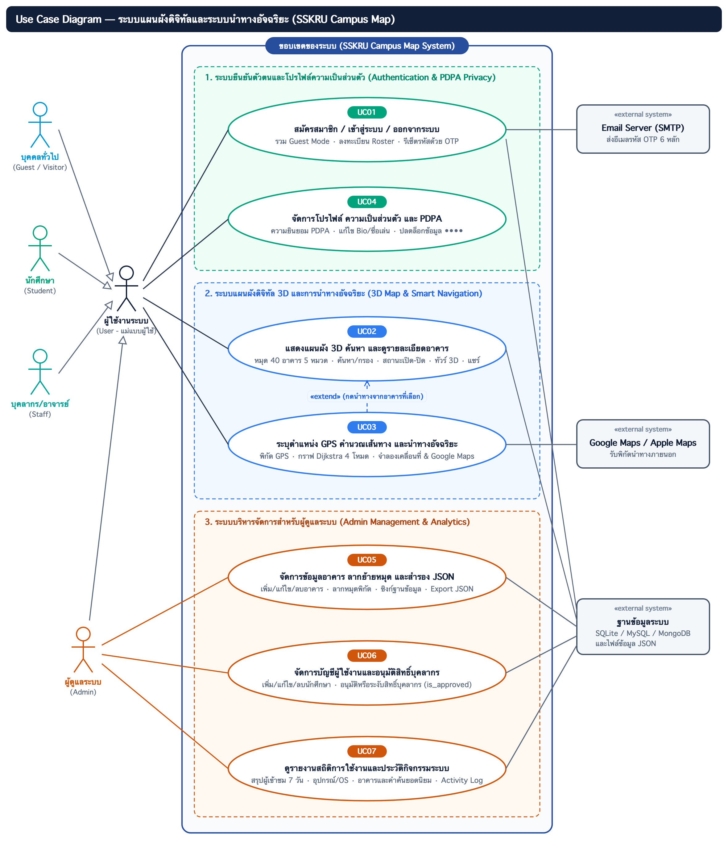
ภาพที่ 2.1 แผนภาพ Use Case Diagram ของระบบ SSKRU Campus Map (ยุบรวมไร้ส่วนซ้ำซ้อน UC01 – UC07)
2.1 รายละเอียดผู้กระทำและระบบภายนอก (Actors & External Systems)
ชื่อผู้กระทำ / ระบบภายนอก | ประเภท (Actor Type) | บทบาทหน้าที่และความเกี่ยวข้องกับ Use Case
ผู้ใช้งานระบบ (User) | Primary Actor  (Abstract Actor) | ตัวแทนผู้ใช้งานทุกประเภทในระบบที่เป็นแม่แบบ (Superclass) ของบุคคลทั่วไป นักศึกษา บุคลากร และผู้ดูแลระบบ สามารถใช้งาน UC01, UC02, UC03 และ UC04 ได้
บุคคลทั่วไป (Guest) | Primary Actor  (สืบทอดจาก User) | ผู้เยี่ยมชมภายนอกที่เข้าใช้งานผ่านปุ่ม Guest Mode คลิกเดียว สามารถใช้งานแผนที่ ค้นหาอาคาร และนำทางได้ครบถ้วน แต่ถูกจำกัดไม่ให้แก้ไขโปรไฟล์หรือดูข้อมูลส่วนตัวใน UC04
นักศึกษา (Student) | Primary Actor  (สืบทอดจาก User) | นักศึกษา มรภ.ศรีสะเกษ ที่ลงทะเบียนผ่านการตรวจสอบกับทะเบียน Roster สามารถใช้งาน UC01 – UC04 ได้ครบทุกฟังก์ชัน รวมถึงการแก้ไข Bio/ชื่อเล่น และปลดพรางข้อมูลส่วนตัว
บุคลากร/อาจารย์ (Staff) | Primary Actor  (สืบทอดจาก User) | อาจารย์และเจ้าหน้าที่ของมหาวิทยาลัยที่ลงทะเบียนและได้รับการอนุมัติสิทธิ์ (is_approved = true) จากผู้ดูแลระบบ สามารถใช้งาน UC01 – UC04 ได้ครบทุกฟังก์ชัน
ผู้ดูแลระบบ (Admin) | Primary Actor  (สืบทอดจาก User) | ผู้ดูแลระบบที่มีสิทธิ์สูงสุด สืบทอดสิทธิ์ทั้งหมดของ User (UC01 – UC04) และมีสิทธิ์เฉพาะในการจัดการอาคาร/ลากย้ายหมุด (UC05), จัดการบัญชีผู้ใช้/อนุมัติบุคลากร (UC06) และดูสถิติระบบ (UC07)
Email Server (SMTP) | Secondary Actor  (External System) | เซิร์ฟเวอร์อีเมลภายนอกที่รับคำสั่งจากระบบใน UC01 เพื่อจัดส่งอีเมลรหัส OTP 6 หลักและลิงก์ยืนยันสำหรับการกู้คืนรหัสผ่าน
Google Maps / Apple Maps | Secondary Actor  (External System) | บริการแผนที่นำทางภายนอกที่รับพิกัดต้นทาง ปลายทาง และโหมดการเดินทางจาก UC03 เพื่อเปิดการนำทางจริงแบบเลี้ยวต่อเลี้ยว (Turn-by-Turn Navigation)
ฐานข้อมูลระบบ  (SQLite / MySQL / MongoDB / JSON) | Secondary Actor  (External System) | แหล่งจัดเก็บข้อมูลถาวรของระบบที่ทำงานร่วมกับ UC01, UC02, UC05, UC06 และ UC07 ทั้งในรูปแบบไฟล์ JSON, ฐานข้อมูล SQLite และฐานข้อมูลภายนอก MySQL / MongoDB Atlas
2.2 ตารางสรุปรายการ Use Case ทั้ง 7 รายการ (UC01 – UC07)
รหัส | ชื่อ Use Case | ผู้กระทำที่เกี่ยวข้อง | Requirement | ขอบเขตการทำงานหลักตามโค้ดจริง
UC01 | สมัครสมาชิก เข้าสู่ระบบ กู้คืนรหัสผ่าน (OTP) และออกจากระบบ | User (ทุกบทบาท),  Email Server, DB | FR-01 – FR-09  (9 ข้อ) | ครอบคลุมการตรวจสอบเซสชัน, Guest Mode 1 คลิก, ลงทะเบียนนักศึกษา (Roster) และบุคลากร, ล็อกอินด้วย SHA-256 + Rate Limit, รีเซ็ตรหัสผ่านด้วย OTP 6 หลัก และออกจากระบบ
UC02 | แสดงแผนผัง 3D ค้นหา กรองหมวดหมู่ และดูรายละเอียดอาคารสถานที่ | User (ทุกบทบาท),  ฐานข้อมูลระบบ | FR-10 – FR-17  (8 ข้อ) | ครอบคลุมการเรนเดอร์แผนผัง 3D จากแคชทันที, ซิงก์ข้อมูลสำรอง 3 ชั้น, แสดง 40 อาคาร 5 หมวดหมู่พร้อมสถานะเปิด-ปิด, ค้นหาและกรองทันที, ดูรายละเอียด, แชร์พิกัด, ทัวร์ 3D และสลับธีม/PWA
UC03 | ระบุตำแหน่ง GPS คำนวณเส้นทาง (Dijkstra) และนำทางอัจฉริยะ | User (ทุกบทบาท),  Google / Apple Maps | FR-18 – FR-24  (7 ข้อ) | ครอบคลุมการขอพิกัด GPS สด, ตรวจสอบ Geofence ใน/นอก ม., เลือกต้นทางจาก GPS หรืออาคาร, คำนวณเส้นทางสั้นที่สุด Dijkstra 4 โหมด, จำลองการเดินทาง Grab Rider และส่งต่อไป Google/Apple Maps
UC04 | จัดการโปรไฟล์ ความเป็นส่วนตัว (Privacy Masking) และความยินยอม PDPA | User (Guest / นักศึกษา / บุคลากร) | FR-25 – FR-28  (4 ข้อ) | ครอบคลุมการบันทึกความยินยอม PDPA (granted/declined), การแยกแสดงผล Guest Mode, การแก้ไขชื่อเล่นและ Bio, และการยืนยันรหัสผ่านเพื่อปลดพรางข้อมูลส่วนตัว (••••)
UC05 | จัดการข้อมูลอาคาร ลากย้ายหมุดพิกัด และสำรองข้อมูล JSON | ผู้ดูแลระบบ (Admin),  ฐานข้อมูลระบบ | FR-29 – FR-33  (5 ข้อ) | ครอบคลุมการเพิ่ม/แก้ไข/ลบอาคารผ่านฟอร์มตาราง, การคลิกลากหมุดอาคารบนแผนที่โดยตรง (dragend), การบันทึกไฟล์ buildings.json พร้อมซิงก์ฐานข้อมูล และการส่งออก JSON สำรอง
UC06 | จัดการบัญชีผู้ใช้งานและอนุมัติสิทธิ์บุคลากร | ผู้ดูแลระบบ (Admin),  ฐานข้อมูลระบบ | FR-34 – FR-36  (3 ข้อ) | ครอบคลุมการเพิ่ม/แก้ไข/ลบบัญชีนักศึกษาและบุคลากร การตรวจสอบรหัสซ้ำ และการกดอนุมัติหรือระงับสิทธิ์บุคลากร (is_approved) พร้อมซิงก์ลงฐานข้อมูลและไฟล์ JSON
UC07 | ดูรายงานสถิติการใช้งานและประวัติกิจกรรมระบบ | ผู้ดูแลระบบ (Admin),  ฐานข้อมูลระบบ | FR-37 – FR-39  (3 ข้อ) | ครอบคลุมการรวบรวมสถิติผู้เข้าชมทั้งหมด/วันนี้ กราฟย้อนหลัง 7 วัน สัดส่วนอุปกรณ์/OS อาคารและคำค้นยอดนิยม รวมถึงตารางประวัติกิจกรรมของผู้ใช้ทุกบทบาท
2.3 คำอธิบายความสัมพันธ์ใน Use Case Diagram
ชนิดความสัมพันธ์ | คู่ความสัมพันธ์ในแผนภาพ | เหตุผลและความหมายตามการทำงานจริง
Generalization  (การสืบทอดคุณสมบัติของ Actor) | บุคคลทั่วไป (Guest), นักศึกษา (Student), บุคลากร (Staff) และผู้ดูแลระบบ (Admin) สืบทอดจาก ผู้ใช้งานระบบ (User) | ลดเส้นเชื่อมโยงที่ซ้ำซ้อนในแผนภาพ เนื่องจากผู้ใช้งานทั้ง 4 บทบาทสามารถเข้าใช้งาน Use Case พื้นฐาน (UC01 – UC04) ได้เหมือนกัน โดยมีผู้ดูแลระบบ (Admin) เท่านั้นที่มีเส้นเชื่อมต่อไปยัง UC05 – UC07 เพิ่มเติม
«extend»  (การขยายการทำงานตามเงื่อนไข) | UC03 (ระบุตำแหน่ง GPS และนำทางอัจฉริยะ) «extend» ไปยัง UC02 (แสดงแผนผัง 3D ค้นหาและดูรายละเอียดอาคาร) | หลังจากผู้ใช้ค้นหาและคลิกเลือกดูรายละเอียดอาคารใน UC02 แล้ว ผู้ใช้สามารถเลือกกดปุ่ม 'นำทางไปที่นี่' เพื่อขยายการทำงานเข้าสู่การคำนวณเส้นทางและนำทางใน UC03 ได้ทันที (หรือจะดูเพียงข้อมูลอาคารโดยไม่นำทางก็ได้)
Association  (ความสัมพันธ์การโต้ตอบ) | เส้นทึบเชื่อมระหว่างผู้กระทำหลัก (Actors) Use Case และระบบภายนอก (External Systems) | แสดงการส่งคำขอและรับผลลัพธ์ระหว่างผู้ใช้งานกับระบบ รวมถึงการที่ระบบติดต่อกับ Email Server (SMTP), Google/Apple Maps และฐานข้อมูลระบบ
ส่วนที่ 3 ขั้นตอนการทำงานของแต่ละ Use Case (Use Case Specifications: UC01 – UC07)
ส่วนนี้แสดงรายละเอียดขั้นตอนการทำงาน (Use Case Specification) ของทั้ง 7 Use Case (UC01 – UC07) โดยอ้างอิงจากตรรกะและเงื่อนไขในซอร์สโค้ดจริงทุกขั้นตอน ไม่มีการคาดเดาหรือเพิ่มฟังก์ชันที่ไม่มีในระบบ:
3.1 รายละเอียด UC01: สมัครสมาชิก เข้าสู่ระบบ กู้คืนรหัสผ่าน (OTP) และออกจากระบบ
รหัสและชื่อ Use Case | UC01: สมัครสมาชิก เข้าสู่ระบบ กู้คืนรหัสผ่าน (OTP) และออกจากระบบ
ผู้กระทำหลัก (Primary Actor) | ผู้ใช้งานระบบทุกบทบาท (บุคคลทั่วไป, นักศึกษา, บุคลากร/อาจารย์, ผู้ดูแลระบบ)
ผู้กระทำรอง / ระบบภายนอก | ระบบเซิร์ฟเวอร์อีเมล (Email Server - SMTP), ฐานข้อมูลระบบ (SQLite / MySQL / JSON)
Requirement ที่รองรับ | FR-01, FR-02, FR-03, FR-04, FR-05, FR-06, FR-07, FR-08, FR-09 (และ NFR-03, NFR-04, NFR-05, NFR-06)
ไฟล์และฟังก์ชันที่ทำงานจริง | auth/login.php, auth/api.php, admin_panel/views.py (unified_auth_api), utils/mailer.py, assets/js/app.js
คำอธิบาย (Description) | จัดการวงจรการยืนยันตัวตนทั้งหมดของผู้ใช้ ตั้งแต่การตรวจสอบสถานะเซสชันอัตโนมัติ การเข้าใช้งานโหมดบุคคลทั่วไปในคลิกเดียว การลงทะเบียนนักศึกษาเทียบกับทะเบียน Roster การลงทะเบียนบุคลากรรอแอดมินอนุมัติ การเข้าสู่ระบบด้วยรหัสผ่านที่แฮชแบบ SHA-256 การกู้คืนรหัสผ่านด้วยรหัส OTP 6 หลักทางอีเมล และการออกจากระบบ
เงื่อนไขก่อนทำ (Pre-conditions) | 1. ผู้ใช้งานเปิดเข้าสู่เว็บไซต์ SSKRU Campus Map ผ่านเว็บเบราว์เซอร์  2. ฐานข้อมูลระบบและไฟล์ข้อมูลผู้ใช้พร้อมให้บริการ
ขั้นตอนการทำงานหลัก  (Main Flow) | 1. ผู้ใช้งานเปิดเข้าสู่เว็บไซต์ ระบบเรียก API ตรวจสอบสถานะเซสชันปัจจุบัน (action = auth_status)  2. หากยังไม่มีเซสชัน ระบบแสดงหน้าเข้าสู่ระบบแบบรวม 3 แท็บ (นักศึกษา, บุคลากร/แอดมิน, บุคคลทั่วไป)  3. ผู้ใช้งานเลือกแท็บตามประเภทบัญชีของตน กรอกรหัสผู้ใช้ (รหัสนักศึกษา หรือ Username/Email) และรหัสผ่าน แล้วกดปุ่มเข้าสู่ระบบ  4. ระบบตรวจสอบจำนวนครั้งที่กรอกผิดจากตัวจำกัดความถี่ (Rate Limit) และนำรหัสผ่านไปคำนวณค่าแฮช SHA-256 เพื่อเทียบกับข้อมูลในฐานข้อมูล  5. เมื่อรหัสผ่านถูกต้องและบัญชีได้รับอนุมัติ ระบบสร้างเซสชันตามบทบาทผู้ใช้ (กรณีเป็น Admin จะสร้าง AdminSession Token อายุ 8 ชั่วโมงเพิ่มเติม) และบันทึกประวัติลงตาราง UserActivityLog  6. ระบบนำผู้ใช้งานเข้าสู่หน้าแผนผังดิจิทัล 3 มิติ (เชื่อมต่อทำงานต่อไปยัง UC02 หรือ UC05 สำหรับผู้ดูแลระบบ)  7. เมื่อผู้ใช้งานต้องการเลิกใช้งานและกดปุ่ม 'ออกจากระบบ' ระบบแสดงกล่องยืนยัน (showSskruConfirm) เมื่อยืนยันจึงล้างเซสชันและกลับสู่หน้าเข้าสู่ระบบ
ขั้นตอนทางเลือก  (Alternative Flows) | • ทางเลือก A1 (มีเซสชันอยู่แล้ว): ในขั้นตอนที่ 1 หากระบบตรวจพบว่าผู้ใช้มีเซสชันที่ยังไม่หมดอายุ ระบบจะข้ามหน้าเข้าสู่ระบบและพาเข้าสู่หน้าแผนผัง 3D (UC02) ทันที  • ทางเลือก A2 (เข้าใช้งานโหมดบุคคลทั่วไป - Guest Mode): ในขั้นตอนที่ 3 หากผู้ใช้เลือกแท็บบุคคลทั่วไปและกดปุ่มเข้าใช้งานแผนที่ทันที ระบบส่งคำขอ guest_login ตั้งค่า role = guest บันทึกประวัติ GUEST และเปิดเข้าสู่หน้าแผนผัง 3D ทันทีโดยไม่ต้องใช้รหัสผ่าน  • ทางเลือก A3 (ลงทะเบียนนักศึกษาครั้งแรก): ผู้ใช้กดสลับไปฟอร์มลงทะเบียนนักศึกษา กรอกรหัสนักศึกษาและเลขบัตรประชาชน 13 หลัก (หรืออีเมล @sskru.ac.th) ระบบตรวจสอบกับทะเบียน Roster (verify_student) เมื่อพบรายชื่อจึงให้ตั้งรหัสผ่านใหม่ แฮชด้วย SHA-256 และบันทึกบัญชีลงระบบ  • ทางเลือก A4 (ลงทะเบียนบุคลากรใหม่): ผู้ใช้กรอกฟอร์มลงทะเบียนบุคลากร ระบบสร้างบัญชีโดยตั้งค่า is_approved = false และแจ้งให้รอผู้ดูแลระบบอนุมัติสิทธิ์ (ใน UC06) ก่อนจึงจะเข้าสู่ระบบได้  • ทางเลือก A5 (กู้คืนรหัสผ่านด้วยรหัส OTP 6 หลัก): ผู้ใช้กดปุ่ม 'ลืมรหัสผ่าน' และกรอกรหัสผู้ใช้คู่กับอีเมล ระบบสร้างรหัส OTP 6 หลัก (อายุ 15 นาที) บันทึกลง PasswordResetToken และส่งอีเมลผ่าน SMTP เมื่อผู้ใช้กรอกรหัส OTP ถูกต้อง ระบบอนุญาตให้ตั้งรหัสผ่านใหม่ แฮชด้วย SHA-256 และตั้งค่า OTP เป็น used = true
กรณีเกิดข้อผิดพลาด  (Exception Flows) | • ข้อผิดพลาด E1 (ไม่พบรหัสนักศึกษาใน Roster หรือลงทะเบียนซ้ำ): ระบบแจ้งเตือนว่าไม่พบรหัสนักศึกษาในทะเบียนมหาวิทยาลัย หรือบัญชีนี้ลงทะเบียนไปแล้ว ให้ตรวจสอบข้อมูลใหม่  • ข้อผิดพลาด E2 (รหัสผ่านผิดเกินกำหนด Rate Limit): หากกรอกรหัสผ่านผิดติดต่อกันเกิน 5 ครั้ง ระบบระงับการเข้าสู่ระบบชั่วคราว 10 นาที และแสดงข้อความแจ้งเตือน  • ข้อผิดพลาด E3 (บัญชีบุคลากรยังไม่อนุมัติ): หากบุคลากรมีค่า is_approved = false ระบบปฏิเสธการเข้าสู่ระบบและแจ้งว่าบัญชีอยู่ระหว่างรอผู้ดูแลระบบอนุมัติ  • ข้อผิดพลาด E4 (รหัส OTP ไม่ถูกต้องหรือหมดอายุ): หากรหัส OTP ไม่ตรง หมดอายุเกิน 15 นาที หรือกรอกผิดเกิน 5 ครั้ง ระบบยกเลิกรหัสชุดนั้นและแจ้งให้ขอรหัส OTP ใหม่
เงื่อนไขหลังทำ (Post-conditions) | 1. ระบบสร้างเซสชันของผู้ใช้ตามบทบาทที่แท้จริง (guest, student, staff หรือ admin) พร้อมบันทึกประวัติใน UserActivityLog  2. เมื่อผู้ใช้กดออกจากระบบ ระบบล้างค่าเซสชันและ Token ทั้งหมดแล้วกลับสู่หน้าเข้าสู่ระบบ
3.2 รายละเอียด UC02: แสดงแผนผัง 3D ค้นหา กรองหมวดหมู่ และดูรายละเอียดอาคารสถานที่
รหัสและชื่อ Use Case | UC02: แสดงแผนผัง 3D ค้นหา กรองหมวดหมู่ และดูรายละเอียดอาคารสถานที่
ผู้กระทำหลัก (Primary Actor) | ผู้ใช้งานระบบทุกบทบาท (บุคคลทั่วไป, นักศึกษา, บุคลากร/อาจารย์, ผู้ดูแลระบบ)
ผู้กระทำรอง / ระบบภายนอก | ฐานข้อมูลระบบและแหล่งข้อมูลสำรอง (Django API / ไฟล์ data/buildings.json / ตัวแปร BUILDINGS)
Requirement ที่รองรับ | FR-10, FR-11, FR-12, FR-13, FR-14, FR-15, FR-16, FR-17 (และ NFR-01, NFR-02, NFR-08, NFR-10, NFR-11)
ไฟล์และฟังก์ชันที่ทำงานจริง | index.php, index.html, assets/js/app.js (initMap, loadBuildingsFromStorage, renderMarkers, initSearch, initCategoryFilter, selectBuilding, shareBuilding, toggle3dTour, toggleTheme), sw.js
คำอธิบาย (Description) | แสดงแผนผังมหาวิทยาลัยแบบ 3 มิติพร้อมหมุดอาคารทั้ง 40 แห่งใน 5 หมวดหมู่ คำนวณสถานะเปิด-ปิดตามเวลาจริง รองรับการค้นหาและกรองหมวดหมู่แบบทันที การดูรายละเอียดอาคาร การแชร์ลิงก์พิกัด โหมดทัวร์ชมแผนผัง 3D อัตโนมัติ และการสลับโหมดสีมืด/สว่าง
เงื่อนไขก่อนทำ (Pre-conditions) | ผู้ใช้งานผ่านการเข้าสู่ระบบหรือเลือกเข้าใช้งานโหมดบุคคลทั่วไปจาก UC01 เรียบร้อยแล้ว
ขั้นตอนการทำงานหลัก  (Main Flow) | 1. เมื่อเข้าสู่หน้าแผนที่ ระบบเริ่มต้นแผนผัง 3D (initMap) ปรับเมนูตามบทบาทผู้ใช้ และแสดงหมุดอาคารจากแคช LocalStorage ทันทีโดยไม่ต้องรอเครือข่าย  2. ระบบซิงก์ข้อมูลอาคารล่าสุดในเบื้องหลัง (ภายในเวลา Timeout 2 วินาที) จาก API (/api/buildings/) แล้ววาดหมุดอาคารทั้ง 40 แห่ง แยกตาม 5 หมวดหมู่ พร้อมคำนวณสถานะ 'เปิดทำการ / ปิดทำการ' ตามเวลาปัจจุบัน  3. ผู้ใช้งานพิมพ์คำค้นหาในช่องค้นหา (ชื่อไทย, ชื่ออังกฤษ, รหัสอาคาร หรือแท็ก) หรือคลิกเลือกปุ่มหมวดหมู่อาคาร  4. ระบบกรองรายการอาคารและหมุดบนแผนที่แบบทันที (Real-time Filtering) พร้อมแสดงรายการอาคารที่ตรงกับเงื่อนไข  5. ผู้ใช้งานคลิกเลือกอาคารที่ต้องการจากรายการแนะนำ แถบการ์ดด้านล่าง หรือคลิกที่หมุดบนแผนที่โดยตรง  6. ระบบเลื่อนกล้องแผนที่ไปยังอาคารเป้าหมายอย่างนุ่มนวล (flyTo) เปิดแผงแสดงข้อมูลรายละเอียดครบถ้วน และส่งข้อมูลเหตุการณ์ (trackEvent: building_select / search) ไปบันทึกสถิติ
ขั้นตอนทางเลือก  (Alternative Flows) | • ทางเลือก A1 (แชร์ตำแหน่งอาคาร): ผู้ใช้กดปุ่ม 'แชร์สถานที่' ในแผงรายละเอียด ระบบเรียกใช้ Web Share API ของอุปกรณ์เพื่อแชร์ชื่อและลิงก์พิกัด Google Maps (หรือคัดลอกลงคลิปบอร์ดหากเบราว์เซอร์ไม่รองรับ Web Share) พร้อมบันทึกเหตุการณ์ share  • ทางเลือก A2 (เปิดโหมดทัวร์ 3D อัตโนมัติ): ผู้ใช้กดปุ่ม '3D Tour' ระบบเรียกฟังก์ชัน toggle3dTour() เพื่อเลื่อนมุมกล้องพาชมอาคารสำคัญทีละแห่งทุก 4.5 วินาทีพร้อมเปิดป๊อปอัปชื่ออาคาร จนกว่าผู้ใช้จะกดหยุด  • ทางเลือก A3 (สลับธีมมืด/สว่าง หรือติดตั้งแอป PWA): ผู้ใช้กดปุ่มสลับธีม ระบบเปลี่ยนชุดสีแผนที่และบันทึกค่าลง LocalStorage หรือกดปุ่มติดตั้งแอปลงอุปกรณ์ผ่าน Service Worker  • ทางเลือก A4 (กดนำทางไปยังอาคารที่เลือก): ผู้ใช้กดปุ่ม 'นำทางไปที่นี่' ในแผงรายละเอียดอาคาร ระบบส่งต่ออาคารปลายทางเข้าสู่ขั้นตอนการนำทางใน UC03 ทันที (ความสัมพันธ์ «extend»)
กรณีเกิดข้อผิดพลาด  (Exception Flows) | • ข้อผิดพลาด E1 (API ไม่ตอบสนองภายใน 2 วินาที): ระบบสลับไปดึงข้อมูลสำรองลำดับที่ 2 จากไฟล์ data/buildings.json และหากยังไม่สำเร็จจะใช้ข้อมูลสำรองลำดับที่ 3 จากตัวแปร BUILDINGS ในโค้ด ทำให้แผนที่แสดงผลได้เสมอ  • ข้อผิดพลาด E2 (ไม่พบอาคารที่ตรงกับคำค้นหา): ระบบแสดงข้อความแจ้งว่าไม่พบสถานที่ที่ค้นหา และอนุญาตให้ผู้ใช้ล้างคำค้นหรือเลือกหมวดหมู่ใหม่ได้ทันที
เงื่อนไขหลังทำ (Post-conditions) | 1. แผนผัง 3 มิติและรายละเอียดอาคารที่เลือกแสดงผลอย่างถูกต้องบนหน้าจอ  2. ระบบบันทึกเหตุการณ์ใช้งาน (search, building_select, share) ลงฐานข้อมูลสถิติอัตโนมัติ
3.3 รายละเอียด UC03: ระบุตำแหน่ง GPS คำนวณเส้นทาง (Dijkstra) และนำทางอัจฉริยะ
รหัสและชื่อ Use Case | UC03: ระบุตำแหน่ง GPS คำนวณเส้นทาง (Dijkstra) และนำทางอัจฉริยะ
ผู้กระทำหลัก (Primary Actor) | ผู้ใช้งานระบบทุกบทบาท (บุคคลทั่วไป, นักศึกษา, บุคลากร/อาจารย์, ผู้ดูแลระบบ)
ผู้กระทำรอง / ระบบภายนอก | ระบบแผนที่ภายนอก (Google Maps / Apple Maps) และ HTML5 Geolocation API ของเบราว์เซอร์
Requirement ที่รองรับ | FR-18, FR-19, FR-20, FR-21, FR-22, FR-23, FR-24 (และ NFR-02, NFR-07)
ไฟล์และฟังก์ชันที่ทำงานจริง | assets/js/app.js (initGeolocation, isInsideCampus, getClosestGate, gpsToMap, buildNetworkGraph, solveDijkstra, calculateHaversineDistance, startGrabRiderMotion, startActiveTurnByTurnNav, openSmartNavigation)
คำอธิบาย (Description) | ระบุตำแหน่งปัจจุบันของผู้ใช้งานด้วย GPS ตรวจสอบขอบเขตมหาวิทยาลัย (Geofence) ให้ผู้ใช้เลือกจุดเริ่มต้นได้ทั้งจากพิกัด GPS หรืออาคารภายในมหาวิทยาลัย เลือกโหมดการเดินทาง 4 รูปแบบ คำนวณหาเส้นทางที่สั้นที่สุดด้วยอัลกอริทึม Dijkstra วาดเส้นทางบนแผนที่ จำลองการเคลื่อนที่ตามเส้นทาง และส่งต่อไปยัง Google Maps หรือ Apple Maps
เงื่อนไขก่อนทำ (Pre-conditions) | ผู้ใช้งานเปิดใช้งานแผนผังใน UC02 และเลือกอาคารปลายทางที่ต้องการเดินทางไป
ขั้นตอนการทำงานหลัก  (Main Flow) | 1. ผู้ใช้งานเลือกอาคารปลายทางและเลือกโหมดการเดินทางที่ต้องการ ได้แก่ เดินเท้า (1.2 m/s), จักรยาน (3.5 m/s), มอเตอร์ไซค์ (7.5 m/s) หรือรถยนต์ (6.0 m/s)  2. ผู้ใช้งานเลือกใช้ตำแหน่งปัจจุบัน (my_location) เป็นจุดเริ่มต้น ระบบจึงขอพิกัดจาก HTML5 Geolocation API (getCurrentPosition และติดตามต่อเนื่องด้วย watchPosition)  3. ระบบตรวจสอบว่าพิกัด GPS อยู่ในขอบเขตมหาวิทยาลัยหรือไม่ (isInsideCampus): หากอยู่ในมหาวิทยาลัยจะแปลงเป็นพิกัดแผนผัง [Y, X] ด้วยฟังก์ชัน gpsToMap() และแสดงหมุดเรดาร์ตำแหน่งปัจจุบัน พร้อมบันทึกเหตุการณ์ gps_track  4. ระบบสร้างกราฟโครงข่ายถนนและทางเดินภายในมหาวิทยาลัย (buildNetworkGraph) แล้วคำนวณหาเส้นทางที่สั้นที่สุดจากจุดเริ่มต้นไปยังอาคารปลายทางด้วยอัลกอริทึม Dijkstra (solveDijkstra)  5. ระบบคำนวณระยะทางจริงด้วยสูตร Haversine (calculateHaversineDistance) และคำนวณเวลาเดินทางตามความเร็วของโหมดที่เลือก  6. ระบบวาดเส้นทางเรืองแสงพร้อมลูกศรบอกทิศทางบนแผนที่ 3D และแสดงการ์ดสรุประยะทาง เวลาเดินทาง และลำดับจุดผ่านทีละขั้นตอน  7. ผู้ใช้งานกดเริ่มจำลองการเดินทางในแอป ระบบเรียกฟังก์ชัน startGrabRiderMotion() เคลื่อนไอคอนพาหนะไปตามเส้นทางพร้อมกล้องติดตาม และแสดงแถบแจ้งเตือนเมื่อเดินทางถึงจุดหมาย พร้อมบันทึกเหตุการณ์ navigate
ขั้นตอนทางเลือก  (Alternative Flows) | • ทางเลือก A1 (เลือกอาคารภายในมหาวิทยาลัยเป็นจุดเริ่มต้นแทน GPS): ในขั้นตอนที่ 2 ผู้ใช้สามารถเลือกจุดเริ่มต้นจากรายการอาคารในตัวเลือก #select-nav-source ได้โดยไม่ต้องเปิด GPS ระบบจะใช้พิกัดของอาคารต้นทางนั้นคำนวณเส้นทาง Dijkstra ทันที  • ทางเลือก A2 (ผู้ใช้อยู่นอกเขตมหาวิทยาลัย - Outside Campus Geofence): ในขั้นตอนที่ 3 หากพิกัด GPS อยู่นอกกรอบมหาวิทยาลัย ระบบเรียกฟังก์ชัน getClosestGate() เพื่อเลือกประตูทางเข้ามหาวิทยาลัย (ประตู 1, ประตู 2 หรือ ประตู 3) ที่อยู่ใกล้พิกัดผู้ใช้ที่สุดเป็นจุดเริ่มต้นบนแผนผังใน ม. โดยอัตโนมัติ  • ทางเลือก A3 (ส่งต่อไปนำทางจริงใน Google Maps / Apple Maps): ในขั้นตอนที่ 7 หากผู้ใช้กดปุ่ม 'เริ่มนำทางจริง (GPS สด)' หรือปุ่มเปิด Google Maps ระบบจะสร้าง URL พิกัดต้นทาง-ปลายทางพร้อมโหมดการเดินทาง (walking, bicycling, two-wheeler, driving) แล้วเปิดแอป Google Maps หรือ Apple Maps ทันที
กรณีเกิดข้อผิดพลาด  (Exception Flows) | • ข้อผิดพลาด E1 (ผู้ใช้ปฏิเสธสิทธิ์ GPS หรืออุปกรณ์ไม่พบสัญญาณ): ระบบดักจับรหัสข้อผิดพลาดจาก Geolocation API แสดงข้อความแจ้งเตือนให้เปิดสิทธิ์ตำแหน่ง และเปิดให้ผู้ใช้เลือกอาคารต้นทางจากรายการแทนได้ทันทีโดยที่ระบบไม่ค้าง
เงื่อนไขหลังทำ (Post-conditions) | 1. ระบบแสดงเส้นทางที่สั้นที่สุด ระยะทาง เวลาเดินทาง และขั้นตอนการเดินทางบนแผนที่  2. ผู้ใช้งานได้รับการนำทางจำลองในแอปหรือถูกส่งต่อไปยัง Google/Apple Maps พร้อมบันทึกเหตุการณ์ navigate และ gps_track
3.4 รายละเอียด UC04: จัดการโปรไฟล์ ความเป็นส่วนตัว (Privacy Masking) และความยินยอม PDPA
รหัสและชื่อ Use Case | UC04: จัดการโปรไฟล์ ความเป็นส่วนตัว (Privacy Masking) และความยินยอม PDPA
ผู้กระทำหลัก (Primary Actor) | ผู้ใช้งานระบบ (บุคคลทั่วไป, นักศึกษา, บุคลากร/อาจารย์)
ผู้กระทำรอง / ระบบภายนอก | ระบบยืนยันตัวตนหลังบ้าน (Auth API: verify_password) และไฟล์นโยบาย data/pdpa_policy.json
Requirement ที่รองรับ | FR-25, FR-26, FR-27, FR-28 (และ NFR-04, NFR-07)
ไฟล์และฟังก์ชันที่ทำงานจริง | assets/js/app.js (initPDPAConsent, openProfilePanel, saveProfileChanges, promptProfileVerify, updatePrivacyShieldUI), data/pdpa_policy.json, auth/api.php
คำอธิบาย (Description) | จัดการความยินยอมคุ้มครองข้อมูลส่วนบุคคล (PDPA) การแก้ไขข้อมูลโปรไฟล์ส่วนขยาย (ชื่อเล่นและคำแนะนำตัว Bio) และการปกป้องข้อมูลส่วนบุคคลสำคัญด้วยระบบพรางข้อมูล (Privacy Masking ••••) ที่ต้องยืนยันรหัสผ่านก่อนแสดงข้อมูลจริง
เงื่อนไขก่อนทำ (Pre-conditions) | ผู้ใช้งานเข้าสู่หน้าแผนผังหลักของระบบแล้ว
ขั้นตอนการทำงานหลัก  (Main Flow) | 1. เมื่อผู้ใช้งานเข้าสู่หน้าแผนที่ครั้งแรก (หรือเปิดเมนูนโยบายความเป็นส่วนตัว) ระบบโหลดเนื้อหาจากไฟล์ data/pdpa_policy.json และแสดงหน้าต่างขอความยินยอม PDPA  2. ผู้ใช้งานกดปุ่ม 'ยินยอมและเริ่มใช้งาน' ระบบบันทึกค่า sskru_pdpa_consent = granted ลงใน LocalStorage และอนุญาตให้ใช้งานฟีเจอร์พิกัดตำแหน่งได้เต็มรูปแบบ  3. เมื่อผู้ใช้งานเปิดเมนูด้านข้าง (Side Drawer) และคลิก 'โปรไฟล์ของฉัน' ระบบเรียกฟังก์ชัน openProfilePanel() ตรวจสอบบทบาทผู้ใช้ และพรางข้อมูลส่วนตัวสำคัญ (ชื่อจริง, รหัสนักศึกษา, อีเมล) เป็นเครื่องหมาย •••• เป็นค่าเริ่มต้น  4. ผู้ใช้งาน (นักศึกษาหรือบุคลากร) แก้ไขชื่อเล่น (Nickname ไม่เกิน 30 ตัวอักษร) และคำแนะนำตัว (Bio ไม่เกิน 120 ตัวอักษร) แล้วกดปุ่มบันทึกการเปลี่ยนแปลง  5. ระบบตรวจสอบความยาวข้อมูล บันทึกลง LocalStorage อัปเดตชื่อที่แสดงในเมนูด้านข้างทันที และแสดงข้อความแจ้งบันทึกสำเร็จ  6. หากผู้ใช้งานต้องการดูข้อมูลส่วนบุคคลที่ถูกพรางไว้ ผู้ใช้กดปุ่ม 'ปลดล็อกข้อมูล' และกรอกรหัสผ่านปัจจุบันของตน  7. ระบบส่งรหัสผ่านไปตรวจสอบที่ API (action = verify_password) เมื่อรหัสผ่านถูกต้องจึงปลดพรางและแสดงชื่อ-นามสกุลจริง รหัสนักศึกษา และอีเมลบนหน้าจอ
ขั้นตอนทางเลือก  (Alternative Flows) | • ทางเลือก A1 (ผู้ใช้เลือก 'ใช้งานแบบทั่วไป' โดยไม่ยินยอม PDPA): ในขั้นตอนที่ 2 หากผู้ใช้กดปุ่มใช้งานแบบทั่วไป ระบบบันทึกค่า sskru_pdpa_consent = declined แจ้งเตือนว่าจะไม่เข้าถึงพิกัด GPS ของผู้ใช้ แต่ยังอนุญาตให้สำรวจแผนผังและค้นหาอาคารได้ตามปกติ  • ทางเลือก A2 (เปิดหน้าโปรไฟล์ในโหมดบุคคลทั่วไป - Guest Mode): ในขั้นตอนที่ 3 หากผู้ใช้เป็น Guest ระบบจะแสดงป้ายสถานะ 'บุคคลทั่วไป (ผู้เยี่ยมชม)' พร้อมซ่อนฟอร์มแก้ไขโปรไฟล์และซ่อนปุ่มปลดล็อกข้อมูลส่วนตัว เพื่อแยกสิทธิ์อย่างชัดเจน
กรณีเกิดข้อผิดพลาด  (Exception Flows) | • ข้อผิดพลาด E1 (กรอกรหัสผ่านปลดล็อกข้อมูลไม่ถูกต้อง): ระบบแจ้งเตือนรหัสผ่านไม่ถูกต้องและคงการพรางข้อมูลเป็น •••• ต่อไป  • ข้อผิดพลาด E2 (กรอกรหัสผ่านปลดล็อกผิดเกิน 5 ครั้ง): ระบบล็อกการปลดล็อกข้อมูลชั่วคราวเป็นเวลา 5 นาที (Rate Limit) เพื่อป้องกันการแอบดูข้อมูลส่วนตัว
เงื่อนไขหลังทำ (Post-conditions) | 1. สถานะความยินยอม PDPA และข้อมูลโปรไฟล์ที่แก้ไขถูกบันทึกลงใน LocalStorage และอัปเดตบนหน้าจอทันที  2. ข้อมูลส่วนบุคคลจะถูกปลดพรางเฉพาะเมื่อผ่านการตรวจสอบรหัสผ่านสำเร็จเท่านั้น
3.5 รายละเอียด UC05: จัดการข้อมูลอาคาร ลากย้ายหมุดพิกัด และสำรองข้อมูล JSON
รหัสและชื่อ Use Case | UC05: จัดการข้อมูลอาคาร ลากย้ายหมุดพิกัด และสำรองข้อมูล JSON
ผู้กระทำหลัก (Primary Actor) | ผู้ดูแลระบบ (Admin)
ผู้กระทำรอง / ระบบภายนอก | ฐานข้อมูลระบบ (ไฟล์ data/buildings.json, SQLite, MySQL และ MongoDB Atlas)
Requirement ที่รองรับ | FR-29, FR-30, FR-31, FR-32, FR-33 (และ NFR-06, NFR-08, NFR-09)
ไฟล์และฟังก์ชันที่ทำงานจริง | assets/js/app.js (enterAdminMode, renderMarkers dragend, saveAdminForm, deleteAdminBuilding, saveBuildingsToStorage, openExportModal), api/views.py (buildings_api, building_detail_api, _sync_to_external_dbs)
คำอธิบาย (Description) | ให้ผู้ดูแลระบบบริหารจัดการข้อมูลอาคารสถานที่ทั้งหมด ทั้งการเพิ่ม แก้ไข และลบอาคารผ่านฟอร์มตาราง การคลิกลากหมุดอาคารเพื่อย้ายพิกัดบนแผนที่โดยตรง การซิงก์ข้อมูลลงไฟล์ JSON และฐานข้อมูลหลายระดับ รวมถึงการส่งออกข้อมูลสำรอง JSON
เงื่อนไขก่อนทำ (Pre-conditions) | ผู้ดูแลระบบเข้าสู่ระบบสำเร็จใน UC01 และมีสิทธิ์ระดับ Admin (มี AdminSession Token ที่ยังไม่หมดอายุ)
ขั้นตอนการทำงานหลัก  (Main Flow) | 1. ผู้ดูแลระบบเปิดโหมดแอดมินบนหน้าแผนที่ (enterAdminMode) หรือเข้าสู่หน้า Admin Dashboard ส่วนจัดการตารางอาคาร  2. ระบบตรวจสอบสิทธิ์ผู้ดูแลระบบ เปิดให้หมุดอาคารทั้งหมดบนแผนที่สามารถคลิกลากได้ (draggable = true) และโหลดตารางข้อมูลอาคารทั้งหมด  3. ผู้ดูแลระบบเลือกเพิ่มอาคารใหม่หรือแก้ไขอาคารเดิม แล้วกรอกข้อมูลในฟอร์ม (รหัสอาคาร, ชื่อภาษาไทย, ชื่อภาษาอังกฤษ, หมวดหมู่, คำอธิบาย, พิกัดแผนที่ [Y, X], พิกัด GPS [lat, lng], เวลาเปิด-ปิด, เบอร์โทรศัพท์)  4. ระบบตรวจสอบความครบถ้วนของข้อมูล ตรวจสอบว่ารหัสอาคารไม่ซ้ำกับอาคารอื่น (กรณีเพิ่มใหม่) และพิกัดถูกต้อง  5. ระบบเรียก API (/api/buildings/) เพื่อบันทึกข้อมูลลงไฟล์หลัก data/buildings.json และอัปเดตตาราง Building ใน SQLite  6. ระบบสร้าง Background Thread เพื่อซิงก์ข้อมูลอาคารไปยังฐานข้อมูล MySQL และ MongoDB Atlas โดยไม่ทำให้หน้าจอแอดมินค้าง  7. ระบบอัปเดตแคช LocalStorage วาดหมุดอาคารบนแผนผังใหม่ และสร้างกราฟเส้นทางนำทางใหม่ทันที
ขั้นตอนทางเลือก  (Alternative Flows) | • ทางเลือก A1 (คลิกลากย้ายหมุดอาคารบนแผนที่โดยตรง - Pin Dragging): ในขั้นตอนที่ 3 ผู้ดูแลระบบคลิกลากหมุดอาคารบนแผนที่ไปยังตำแหน่งใหม่แล้วปล่อยเมาส์ เหตุการณ์ marker.on('dragend') จะคำนวณพิกัด [Y, X] ใหม่ อัปเดตค่า coords ของอาคาร และเรียกขั้นตอนที่ 5–7 เพื่อบันทึกลงระบบทันที  • ทางเลือก A2 (ลบข้อมูลอาคาร): ผู้ดูแลระบบกดปุ่มลบอาคาร ระบบแสดงกล่องยืนยันการลบ (showSskruConfirm) เมื่อกดยืนยันจึงส่งคำขอ DELETE ไปลบอาคารออกจากไฟล์ buildings.json และฐานข้อมูลทั้งหมด  • ทางเลือก A3 (ส่งออกข้อมูลสำรอง JSON - Export Config): ผู้ดูแลระบบกดปุ่ม Export Config ระบบเรียกฟังก์ชัน openExportModal() แสดงข้อมูล BUILDINGS ในรูปแบบ JSON เพื่อให้คัดลอกหรือบันทึกเก็บไว้เป็นข้อมูลสำรอง
กรณีเกิดข้อผิดพลาด  (Exception Flows) | • ข้อผิดพลาด E1 (รหัสอาคารซ้ำหรือกรอกพิกัดไม่ครบ): ระบบแจ้งเตือนข้อผิดพลาดและไม่อนุญาตให้บันทึกจนกว่าผู้ดูแลระบบจะแก้ไขรหัสอาคารหรือกรอกพิกัดให้ครบถ้วน  • ข้อผิดพลาด E2 (เซิร์ฟเวอร์ API หรือฐานข้อมูลภายนอกไม่ตอบสนองขณะบันทึก): ระบบยังคงบันทึกข้อมูลลงแคชและไฟล์หลัก พร้อมแจ้งสถานะให้ผู้ดูแลระบบทราบโดยที่ข้อมูลที่แก้ไขไม่สูญหาย
เงื่อนไขหลังทำ (Post-conditions) | 1. ข้อมูลอาคารและพิกัดหมุดถูกอัปเดตลงในไฟล์ data/buildings.json ตารางฐานข้อมูล SQLite และซิงก์ไปยัง MySQL / MongoDB Atlas  2. แผนผังและกราฟเส้นทางนำทางถูกสร้างใหม่เพื่อให้ผู้ใช้ทุกคนเห็นข้อมูลล่าสุดทันที
3.6 รายละเอียด UC06: จัดการบัญชีผู้ใช้งานและอนุมัติสิทธิ์บุคลากร
รหัสและชื่อ Use Case | UC06: จัดการบัญชีผู้ใช้งานและอนุมัติสิทธิ์บุคลากร
ผู้กระทำหลัก (Primary Actor) | ผู้ดูแลระบบ (Admin)
ผู้กระทำรอง / ระบบภายนอก | ฐานข้อมูลระบบ (ตาราง Student, ตาราง StaffUser และไฟล์ data/user_accounts.json)
Requirement ที่รองรับ | FR-34, FR-35, FR-36 (และ NFR-03, NFR-06)
ไฟล์และฟังก์ชันที่ทำงานจริง | admin_panel/views.py (admin_students_api, admin_staff_api, _sync_staff_to_json), templates/admin_panel/dashboard.html
คำอธิบาย (Description) | ให้ผู้ดูแลระบบบริหารจัดการข้อมูลบัญชีนักศึกษาและบุคลากรทั้งหมดผ่านหน้า Admin Dashboard ได้แก่ การเพิ่ม แก้ไข ลบรายชื่อนักศึกษา การเพิ่ม แก้ไข ลบบุคลากร และการกดอนุมัติสิทธิ์ (is_approved) หรือระงับสิทธิ์ของบุคลากร
เงื่อนไขก่อนทำ (Pre-conditions) | ผู้ดูแลระบบเข้าสู่ระบบและเปิดหน้า Admin Dashboard (/admin/dashboard/) โดยมี Admin Token ที่ถูกต้อง
ขั้นตอนการทำงานหลัก  (Main Flow) | 1. ผู้ดูแลระบบเปิดแท็บ 'จัดการนักศึกษา' หรือ 'จัดการบุคลากร' ในหน้า Admin Dashboard  2. ระบบตรวจสอบความถูกต้องของ Admin Token (validate_admin_token) และดึงข้อมูลรายชื่อจาก API (/admin/api/students/ และ /admin/api/staff/) มาแสดงในตารางพร้อมสถานะการอนุมัติ  3. ผู้ดูแลระบบเลือกคำสั่งจัดการบัญชีผู้ใช้ (เพิ่มบัญชีใหม่, แก้ไขข้อมูล, ลบบัญชี หรือกดปุ่มสลับสถานะอนุมัติสิทธิ์บุคลากร)  4. ระบบตรวจสอบความครบถ้วนของข้อมูล และตรวจสอบไม่ให้รหัสนักศึกษา Username หรืออีเมลซ้ำกับบัญชีที่มีอยู่ในระบบ  5. ระบบดำเนินการบันทึกข้อมูลตามคำสั่ง (POST / PUT / DELETE) โดยหากมีการตั้งหรือเปลี่ยนรหัสผ่านจะแฮชด้วย SHA-256 ก่อนบันทึกเสมอ  6. กรณีเป็นการอนุมัติหรือแก้ไขบัญชีบุคลากร ระบบอัปเดตค่า is_approved ในตาราง StaffUser และเรียกฟังก์ชัน _sync_staff_to_json() เพื่อซิงก์ข้อมูลลงไฟล์ data/user_accounts.json  7. ระบบส่งผลลัพธ์สำเร็จและรีเฟรชตารางรายชื่อผู้ใช้งานให้เป็นข้อมูลล่าสุดทันที (บุคลากรที่ได้รับการอนุมัติสามารถเข้าสู่ระบบใน UC01 ได้ทันที)
ขั้นตอนทางเลือก  (Alternative Flows) | • ทางเลือก A1 (ระงับสิทธิ์บุคลากรชั่วคราว): ผู้ดูแลระบบสามารถกดสลับสถานะ is_approved = false หรือ is_active = false เพื่อระงับไม่ให้บัญชีบุคลากรนั้นเข้าสู่ระบบได้ชั่วคราวโดยไม่ต้องลบบัญชีทิ้ง  • ทางเลือก A2 (ลบบัญชีนักศึกษาหรือบุคลากร): ผู้ดูแลระบบกดปุ่มลบบัญชีและยืนยันการลบ ระบบลบข้อมูลออกจากตารางฐานข้อมูลและอัปเดตไฟล์ JSON ทันที
กรณีเกิดข้อผิดพลาด  (Exception Flows) | • ข้อผิดพลาด E1 (รหัสนักศึกษา, Username หรืออีเมลซ้ำในระบบ): ระบบส่งรหัส HTTP 400 พร้อมข้อความแจ้งเตือนว่าข้อมูลซ้ำ และยกเลิกการบันทึก  • ข้อผิดพลาด E2 (Admin Token หมดอายุหรือไม่มีสิทธิ์): ระบบส่งรหัส HTTP 403 Unauthorized และนำผู้ใช้กลับไปยังหน้าเข้าสู่ระบบผู้ดูแลระบบ
เงื่อนไขหลังทำ (Post-conditions) | ข้อมูลบัญชีนักศึกษาและสถานะการอนุมัติของบุคลากรได้รับการอัปเดตลงในฐานข้อมูลและซิงก์ลงไฟล์ data/user_accounts.json ทันที
3.7 รายละเอียด UC07: ดูรายงานสถิติการใช้งานและประวัติกิจกรรมระบบ
รหัสและชื่อ Use Case | UC07: ดูรายงานสถิติการใช้งานและประวัติกิจกรรมระบบ
ผู้กระทำหลัก (Primary Actor) | ผู้ดูแลระบบ (Admin)
ผู้กระทำรอง / ระบบภายนอก | ฐานข้อมูลสถิติ (ตาราง VisitorLog, UserEvent, UserActivityLog และไฟล์ data/user_activity_logs.json)
Requirement ที่รองรับ | FR-37, FR-38, FR-39 (และ NFR-06)
ไฟล์และฟังก์ชันที่ทำงานจริง | admin_panel/views.py (admin_dashboard, admin_analytics_api, track_event, log_user_activity), templates/admin_panel/dashboard.html
คำอธิบาย (Description) | ประมวลผลและแสดงผลข้อมูลสถิติผู้เข้าชมและพฤติกรรมการใช้งานแผนผังดิจิทัลบนหน้า Admin Dashboard เพื่อให้ผู้ดูแลระบบติดตามจำนวนผู้ใช้งาน สัดส่วนอุปกรณ์ อาคารสถานที่ที่มีผู้ค้นหาและนำทางมากที่สุด รวมถึงตรวจสอบประวัติการเข้าใช้งานย้อนหลัง
เงื่อนไขก่อนทำ (Pre-conditions) | ผู้ดูแลระบบเข้าสู่ระบบและเปิดหน้า Admin Dashboard (/admin/dashboard/) โดยมีข้อมูลการใช้งานที่ถูกบันทึกอัตโนมัติจาก UC01, UC02 และ UC03
ขั้นตอนการทำงานหลัก  (Main Flow) | 1. ผู้ดูแลระบบเปิดเข้าสู่หน้า Admin Dashboard หรือกดปุ่มรีเฟรชข้อมูลสถิติ  2. ระบบตรวจสอบสิทธิ์ผู้ดูแลระบบ และคิวรีข้อมูลจากตาราง VisitorLog, UserEvent และ UserActivityLog (ผ่านฟังก์ชัน admin_dashboard และ admin_analytics_api)  3. ระบบคำนวณยอดผู้เข้าชมสะสมทั้งหมด ยอดผู้เข้าชมวันนี้ ยอดผู้เข้าชมที่ไม่ซ้ำ (Unique Visitors) และสถิติผู้เข้าชมย้อนหลัง 7 วัน  4. ระบบจำแนกสัดส่วนผู้ใช้งานตามประเภทอุปกรณ์ (Mobile, Desktop, Tablet), ระบบปฏิบัติการ (OS) และเว็บเบราว์เซอร์  5. ระบบจัดอันดับอาคารสถานที่ยอดนิยม (จากความถี่ของเหตุการณ์ building_select และ navigate) และจัดอันดับคำค้นหายอดฮิต (จากเหตุการณ์ search)  6. ระบบดึงรายการประวัติกิจกรรมการเข้าสู่ระบบและลงทะเบียนล่าสุด (UserActivityLog) ของผู้ใช้ทุกบทบาท (STUDENT, STAFF, GUEST, ADMIN)  7. ระบบแสดงผลข้อมูลทั้งหมดในรูปแบบการ์ดสรุปผล กราฟสถิติ และตารางประวัติกิจกรรมบนหน้า Admin Dashboard
ขั้นตอนทางเลือก  (Alternative Flows) | • ทางเลือก A1 (ดึงข้อมูลสถิติแบบ JSON ผ่าน Analytics API): หน้าแดชบอร์ดสามารถเรียก /admin/api/analytics/ เพื่ออัปเดตเฉพาะข้อมูลสถิติความสนใจของผู้ใช้ (จำนวนคลิกเลือกอาคาร คำค้นหา การนำทาง การแชร์ และการเปิด GPS) แบบอะซิงโครนัสได้
กรณีเกิดข้อผิดพลาด  (Exception Flows) | • ข้อผิดพลาด E1 (ยังไม่มีข้อมูลสถิติในช่วงเวลาที่เลือก): ระบบแสดงค่าเริ่มต้นเป็น 0 และแสดงข้อความว่ายังไม่มีรายการกิจกรรมโดยไม่เกิดข้อผิดพลาดของหน้าเว็บ
เงื่อนไขหลังทำ (Post-conditions) | หน้าจอ Admin Dashboard แสดงการ์ดสรุปตัวเลข กราฟแนวโน้ม 7 วัน อันดับอาคาร/คำค้นยอดนิยม และตารางประวัติกิจกรรมล่าสุดอย่างถูกต้อง
ส่วนที่ 4 แผนภาพกิจกรรม (Activity Diagrams: ภาพรวม · ภาพต่อเนื่องทั้งระบบในภาพเดียว · ราย Use Case)
ส่วนนี้แสดงแผนภาพกิจกรรม (Activity Diagram) ของระบบ SSKRU Campus Map โดยแบ่งออกเป็น 3 ระดับเพื่อให้เห็นทั้งความเชื่อมโยงต่อเนื่องของทั้งระบบและรายละเอียดภายในแต่ละ Use Case อย่างครบถ้วน ได้แก่:
• แผนภาพที่ 4.1: Activity Diagram ภาพรวมการเชื่อมโยงทุก Use Case (UC01 – UC07)
• แผนภาพที่ 4.2: Master Activity Diagram ผังการทำงานละเอียดทั้งระบบแบบต่อเนื่องในภาพเดียว (เชื่อมครบทุกขั้นตอนของ UC01 – UC07 ต่อเนื่องกันโดยไม่ตัดแยกหน้า)
• แผนภาพที่ 4.3 – 4.9: Activity Diagram รายละเอียดแบบ Swimlane ของแต่ละ Use Case (UC01 ถึง UC07)
ลำดับการเชื่อมโยง | จุดเปลี่ยนผ่านการทำงาน (Transition Trigger) | ผลลัพธ์และการส่งต่อสถานะในระบบจริง
จุดเริ่มต้น → UC01 | ผู้ใช้งานเปิดเว็บแอปพลิเคชัน → ตรวจสอบเซสชัน / ลงทะเบียน / เข้าสู่ระบบ / กู้คืนรหัสผ่านด้วย OTP | ได้เซสชันตามบทบาทจริง (guest, student, staff, admin) แล้วส่งต่อไปยัง UC02 (หรือ UC05 สำหรับ Admin)
UC01 → UC02 | หลังเข้าสู่ระบบสำเร็จ ระบบโหลดแผนผัง 3D จากแคชทันทีและซิงก์ API เบื้องหลัง | ผู้ใช้สำรวจแผนผัง 40 อาคาร 5 หมวดหมู่ ค้นหา กรองหมวด ดูรายละเอียด ทัวร์ 3D และแชร์พิกัด
UC02 → UC03 | ผู้ใช้เลือกอาคารปลายทางจาก UC02 แล้วกดนำทาง หรือเปิดระบบระบุพิกัด GPS | ระบบขอพิกัด GPS ตรวจ Geofence คำนวณเส้นทางสั้นที่สุด Dijkstra 4 โหมด จำลองเดินทาง หรือเปิด Google/Apple Maps
UC02 / UC03 → UC04 | ผู้ใช้เปิดเมนูด้านข้าง (Side Drawer) เพื่อตั้งค่า PDPA หรือจัดการโปรไฟล์ | บันทึกความยินยอม PDPA แก้ไขชื่อเล่น/Bio และยืนยันรหัสผ่านเพื่อปลดพรางข้อมูลส่วนตัว ••••
UC01 / UC04 → UC05 → UC06 → UC07 | กรณีผู้ใช้งานมีสิทธิ์เป็น Admin สามารถเปิดโหมดแอดมินและหน้า Admin Dashboard | จัดการอาคาร/ลากย้ายหมุด (UC05) → จัดการนักศึกษา/อนุมัติบุคลากร (UC06) → ดูสถิติการใช้งาน (UC07)
ทุก Use Case → UC01 (Logout) | เมื่อผู้ใช้หรือผู้ดูแลระบบกดปุ่มออกจากระบบและยืนยันการออกจากระบบ | ระบบล้างค่าเซสชันและ Token ทั้งหมด บันทึกประวัติ และกลับสู่หน้าเข้าสู่ระบบ (จุดสิ้นสุด)
4.1 Activity Diagram ภาพรวมการเชื่อมโยงทุก Use Case (UC01 – UC07)
แผนภาพที่ 4.1 แสดงลำดับการทำงานระดับภาพรวม (High-Level Connected Flow) ที่เชื่อมโยงตั้งแต่การเข้าสู่ระบบใน UC01 ไปยังการแสดงแผนผังและค้นหาอาคารใน UC02 การนำทางด้วย GPS และอัลกอริทึม Dijkstra ใน UC03 การจัดการโปรไฟล์และ PDPA ใน UC04 การตรวจสอบสิทธิ์ผู้ดูแลระบบเพื่อเข้าใช้งาน UC05, UC06, UC07 จนถึงการออกจากระบบ:
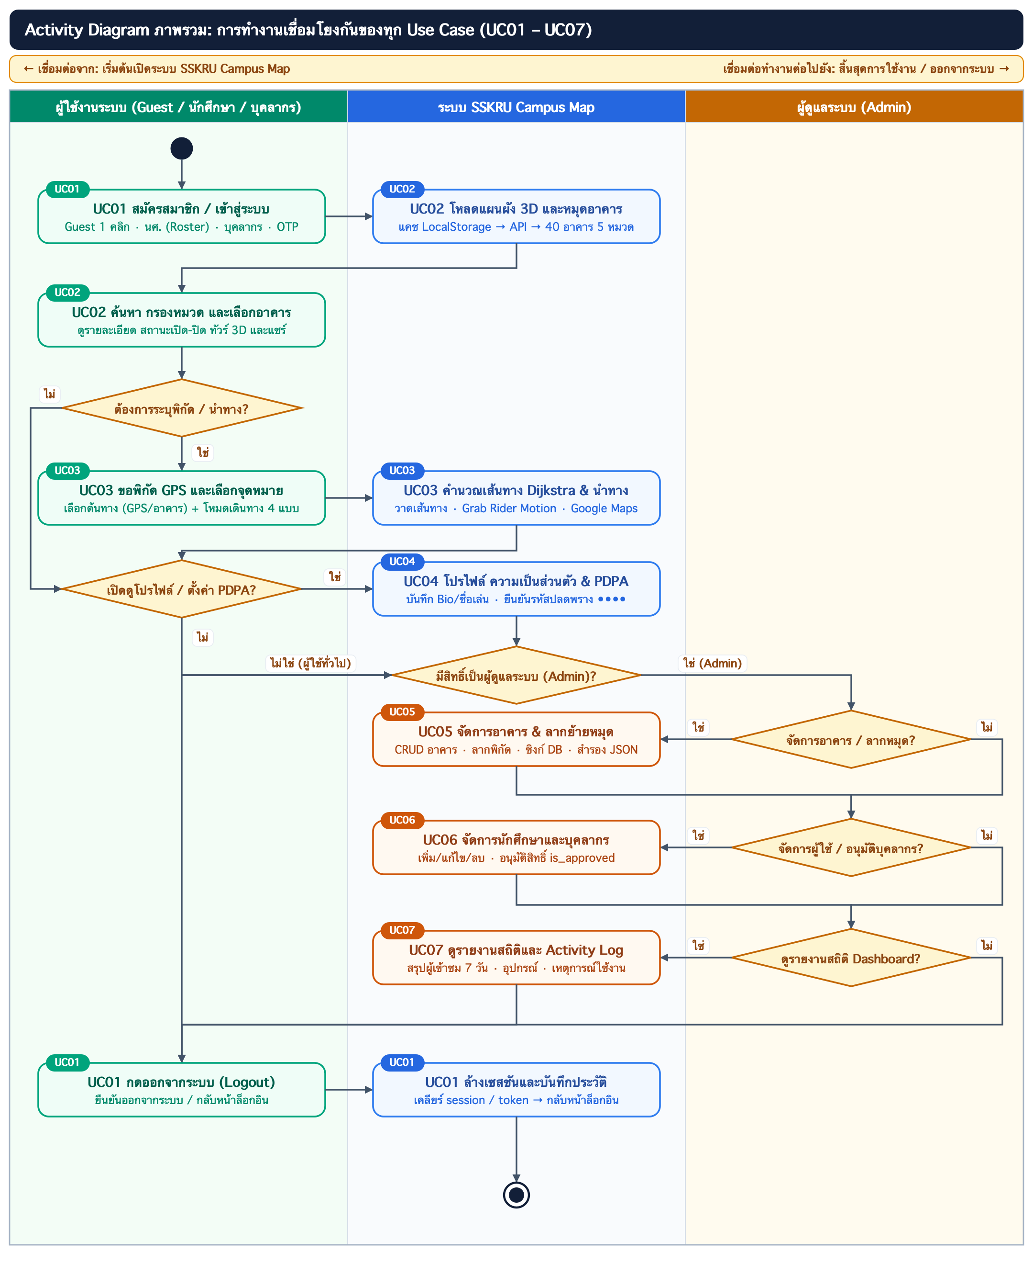
ภาพที่ 4.1 Activity Diagram ภาพรวมแสดงการเชื่อมโยงกันของทุก Use Case (UC01 – UC07)
4.2 Master Activity Diagram — ผังการทำงานละเอียดทั้งระบบแบบต่อเนื่องในภาพเดียว (ไม่แยกหน้า)
แผนภาพที่ 4.2 แสดงการทำงานจริงในระดับรายละเอียดของทั้งระบบ (End-to-End Continuous Master Activity Diagram) โดยนำขั้นตอนการทำงาน เงื่อนไขตัดสินใจ และเส้นทางเชื่อมต่อของทั้ง 7 Use Case (ระยะที่ 1: UC01 → ระยะที่ 2: UC02 → ระยะที่ 3: UC03 → ระยะที่ 4: UC04 → ระยะที่ 5: UC05, UC06, UC07 และออกจากระบบ) มาเชื่อมโยงด้วยเส้นลูกศรต่อเนื่องในภาพเดียวกันทั้งหมดโดยไม่ใช้จุดตัดแยกหน้า:
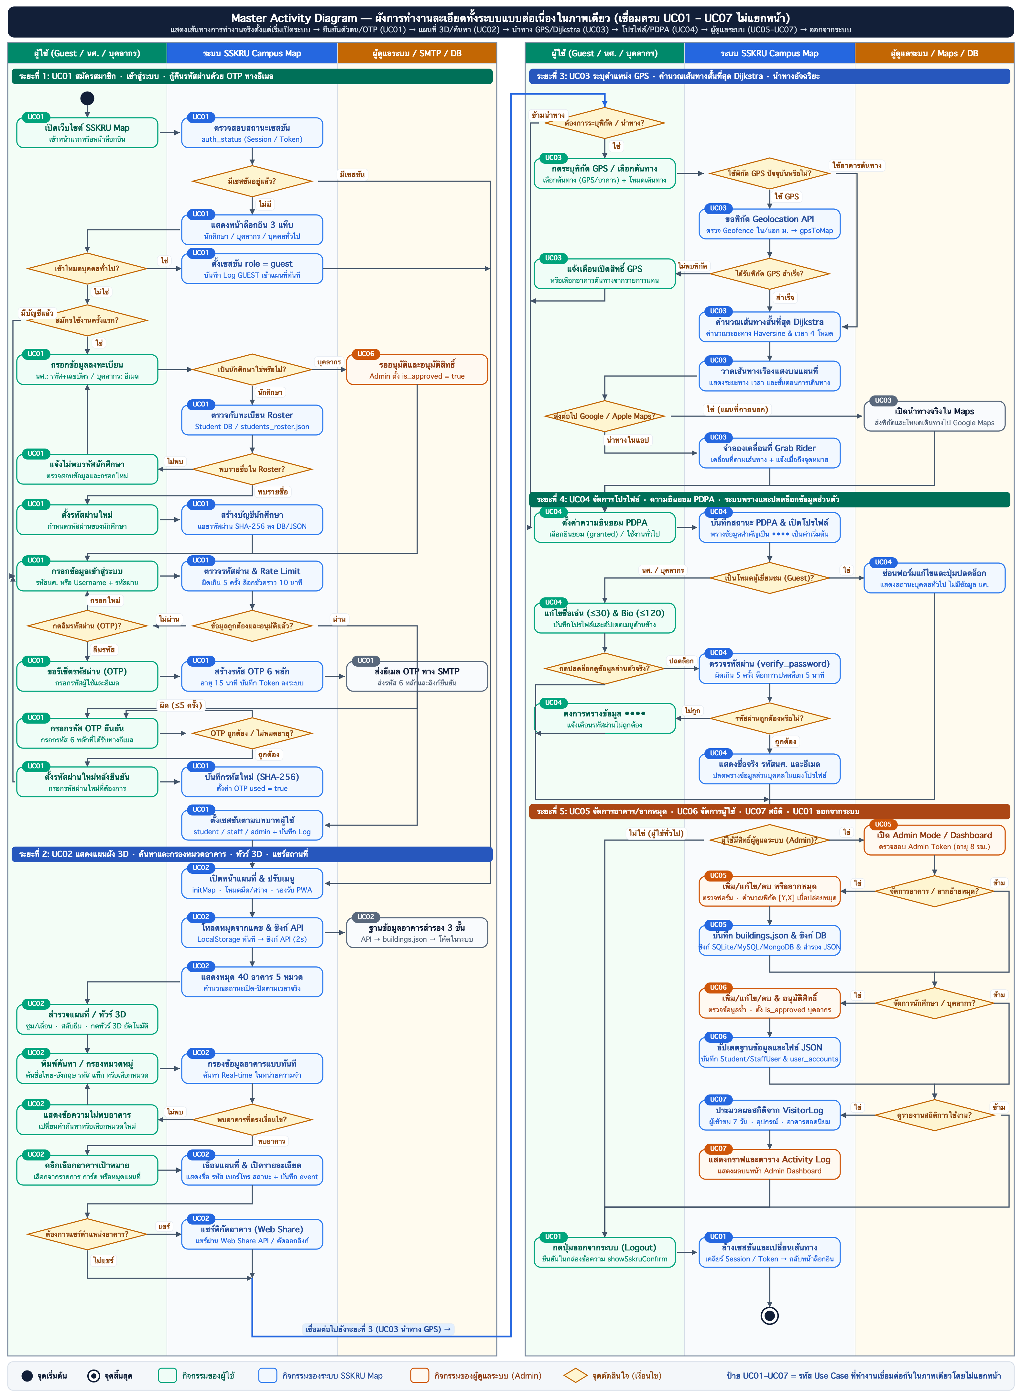
ภาพที่ 4.2 Master Activity Diagram ผังการทำงานละเอียดทั้งระบบแบบต่อเนื่องในภาพเดียว (เชื่อมครบ UC01 – UC07 ไม่แยกหน้า)
4.3 Activity Diagram ของ UC01: สมัครสมาชิก เข้าสู่ระบบ กู้คืนรหัสผ่าน (OTP) และออกจากระบบ
แสดงขั้นตอนการทำงานแบบ Swimlane แยกตามผู้ใช้งาน ระบบ SSKRU Campus Map และผู้ดูแลระบบ/เซิร์ฟเวอร์อีเมล SMTP ครอบคลุมการตรวจเซสชันอัตโนมัติ การเข้าโหมดบุคคลทั่วไป การลงทะเบียนนักศึกษาเทียบกับทะเบียน Roster การลงทะเบียนบุคลากรรออนุมัติ การตรวจสอบรหัสผ่าน SHA-256 และ Rate Limit การขอและยืนยันรหัส OTP 6 หลักทางอีเมล และการออกจากระบบ:
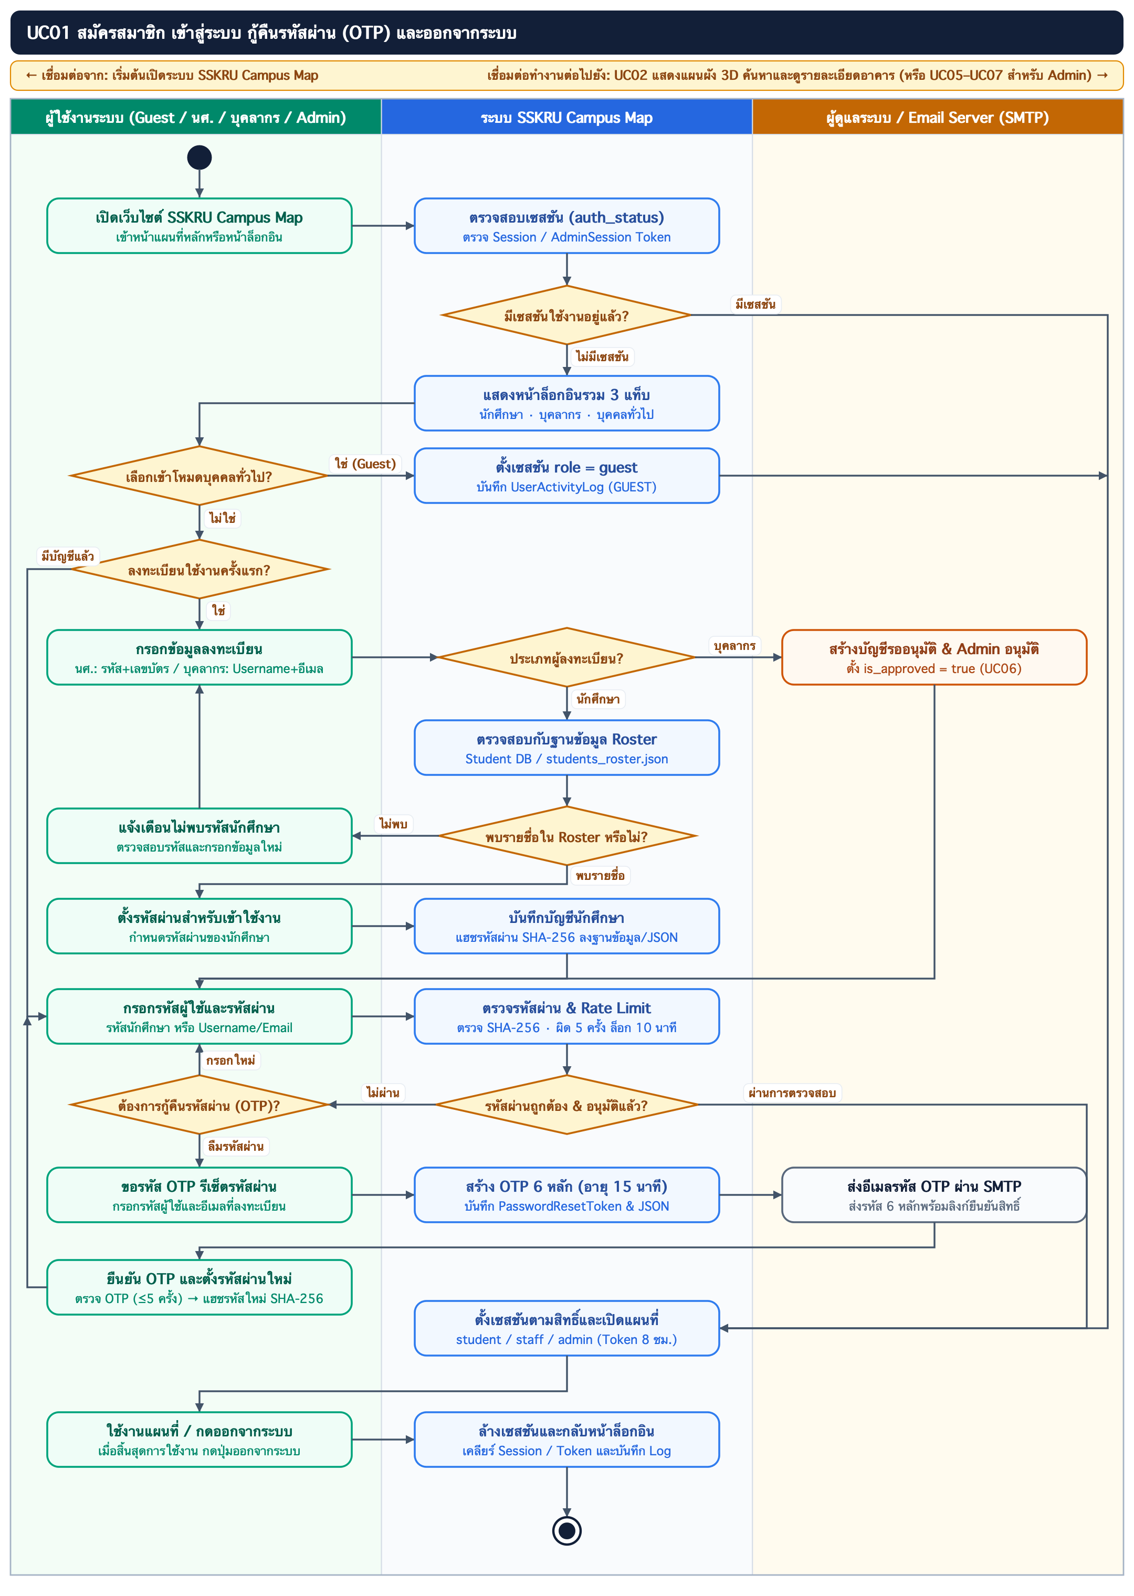
ภาพที่ 4.3 Activity Diagram ของ UC01: สมัครสมาชิก เข้าสู่ระบบ กู้คืนรหัสผ่าน (OTP) และออกจากระบบ
4.4 Activity Diagram ของ UC02: แสดงแผนผัง 3D ค้นหา กรองหมวดหมู่ และดูรายละเอียดอาคารสถานที่
แสดงขั้นตอนการเรนเดอร์แผนผัง 3 มิติจากแคช LocalStorage ทันที การซิงก์ข้อมูลอาคารเบื้องหลังตามลำดับสำรอง 3 ชั้น การแสดงหมุดอาคาร 40 แห่งใน 5 หมวดหมู่พร้อมสถานะเปิด-ปิดตามเวลาจริง โหมดทัวร์ 3D อัตโนมัติ การค้นหาและกรองหมวดหมู่แบบทันที การเปิดแผงรายละเอียดอาคาร การแชร์พิกัดผ่าน Web Share API และการสลับธีมมืด/สว่าง:
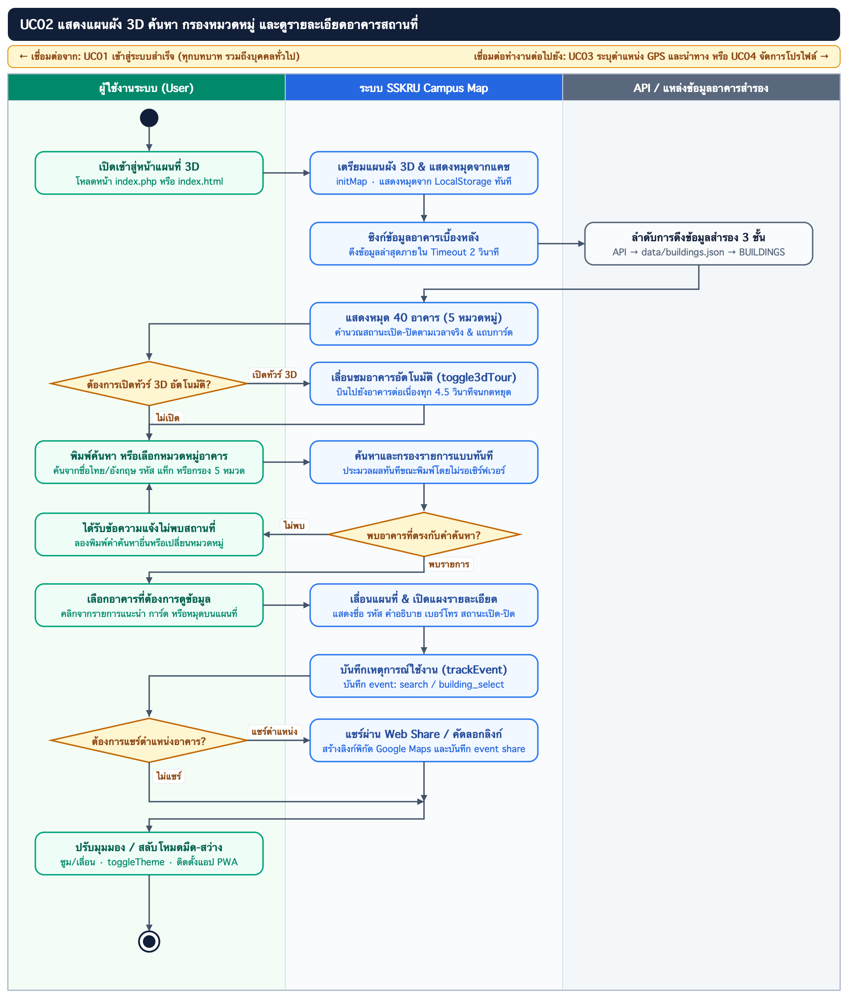
ภาพที่ 4.4 Activity Diagram ของ UC02: แสดงแผนผัง 3D ค้นหา กรองหมวดหมู่ และดูรายละเอียดอาคารสถานที่
4.5 Activity Diagram ของ UC03: ระบุตำแหน่ง GPS คำนวณเส้นทาง (Dijkstra) และนำทางอัจฉริยะ
แสดงขั้นตอนการเลือกอาคารปลายทางและโหมดการเดินทาง 4 รูปแบบ การเลือกจุดเริ่มต้นได้ทั้งจากพิกัด GPS ปัจจุบัน (พร้อมการตรวจสอบ Geofence ใน/นอกมหาวิทยาลัยและการแปลงพิกัด gpsToMap) หรือเลือกจากรายการอาคารภายในมหาวิทยาลัย การสร้างกราฟและหาเส้นทางสั้นที่สุดด้วยอัลกอริทึม Dijkstra การจำลองการเดินทางในแอป (startGrabRiderMotion) และการส่งต่อไปยัง Google Maps / Apple Maps:
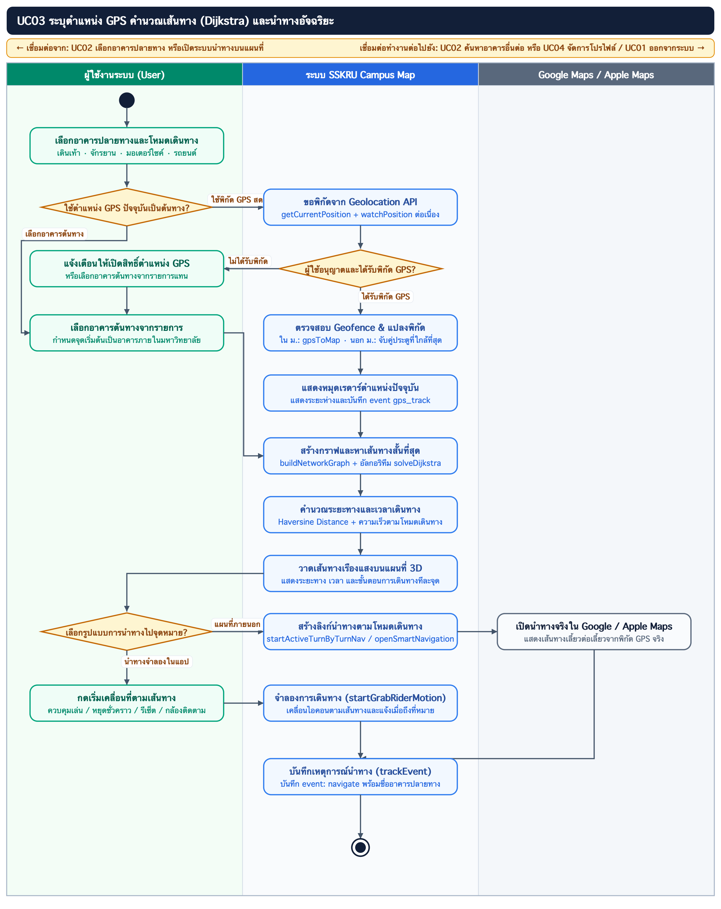
ภาพที่ 4.5 Activity Diagram ของ UC03: ระบุตำแหน่ง GPS คำนวณเส้นทาง (Dijkstra) และนำทางอัจฉริยะ
4.6 Activity Diagram ของ UC04: จัดการโปรไฟล์ ความเป็นส่วนตัว (Privacy Masking) และความยินยอม PDPA
แสดงขั้นตอนการแสดงหน้าต่างขอความยินยอม PDPA (บันทึกสถานะ granted หรือ declined) การเปิดแผงโปรไฟล์ที่พรางข้อมูลส่วนตัวเป็น •••• เป็นค่าเริ่มต้น การแยกแสดงผลสำหรับโหมดบุคคลทั่วไป (Guest Mode) การแก้ไขชื่อเล่นและคำแนะนำตัว Bio ของนักศึกษา/บุคลากร และการยืนยันรหัสผ่านปัจจุบัน (พร้อม Rate Limit 5 ครั้ง ล็อก 5 นาที) เพื่อปลดพรางข้อมูลส่วนบุคคล:
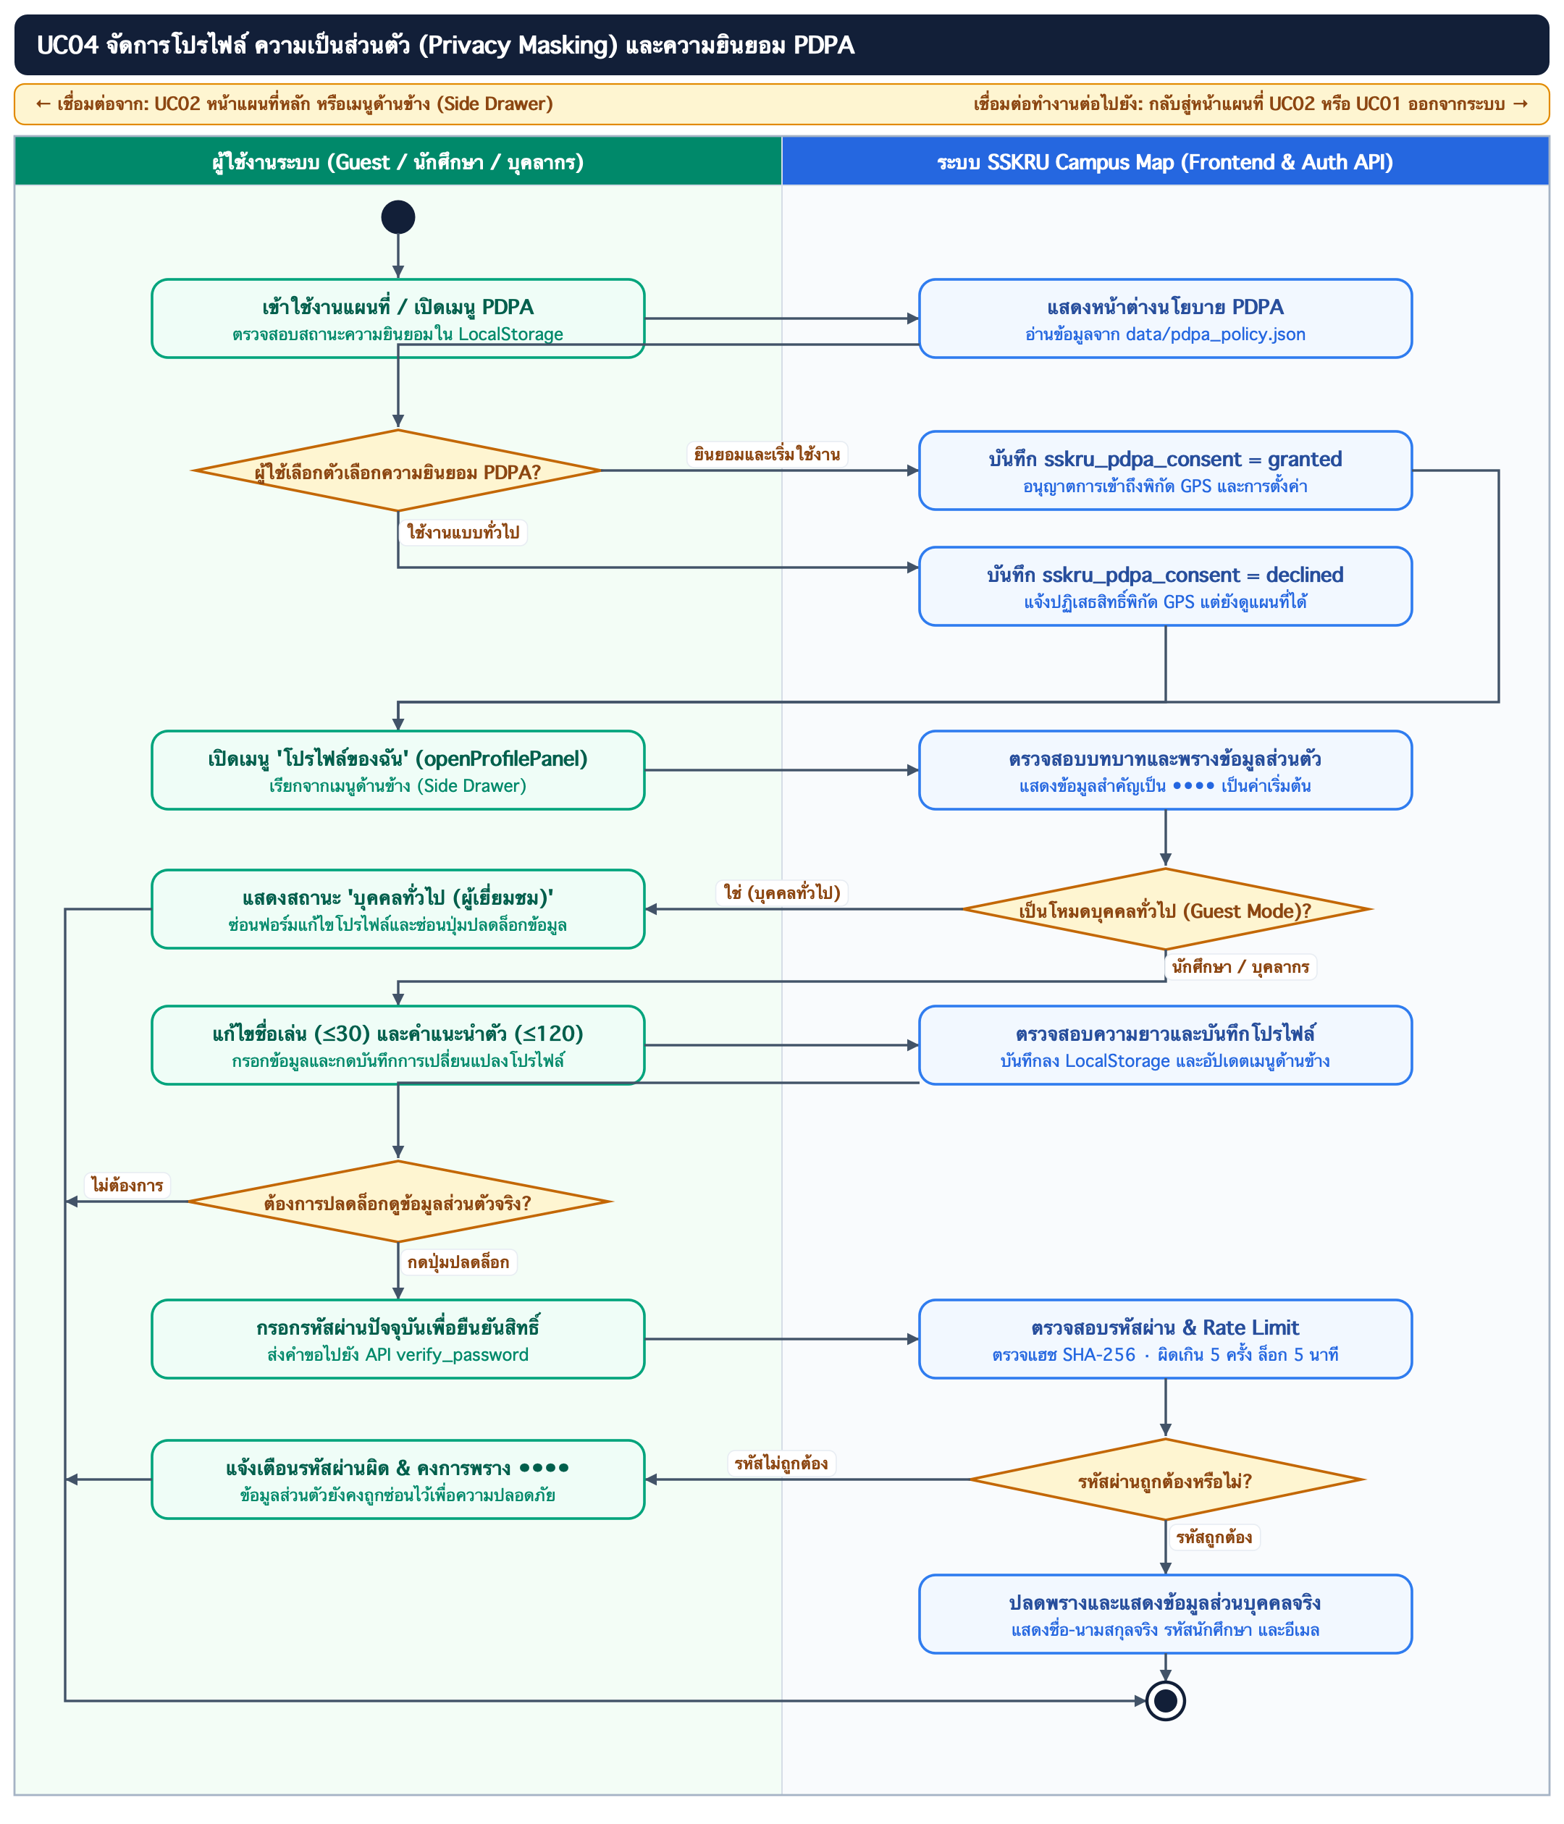
ภาพที่ 4.6 Activity Diagram ของ UC04: จัดการโปรไฟล์ ความเป็นส่วนตัว (Privacy Masking) และความยินยอม PDPA
4.7 Activity Diagram ของ UC05: จัดการข้อมูลอาคาร ลากย้ายหมุดพิกัด และสำรองข้อมูล JSON
แสดงขั้นตอนการทำงานของผู้ดูแลระบบในการเปิดโหมดแอดมิน การคลิกลากหมุดอาคารบนแผนที่โดยตรง (marker.on('dragend')) เพื่ออัปเดตพิกัด [Y, X] การเพิ่ม แก้ไข หรือลบอาคารผ่านฟอร์มตาราง การตรวจสอบความถูกต้องของข้อมูล การบันทึกลงไฟล์หลัก data/buildings.json พร้อมซิงก์ฐานข้อมูล SQLite, MySQL และ MongoDB Atlas เบื้องหลัง และการส่งออกโค้ดสำรอง JSON:
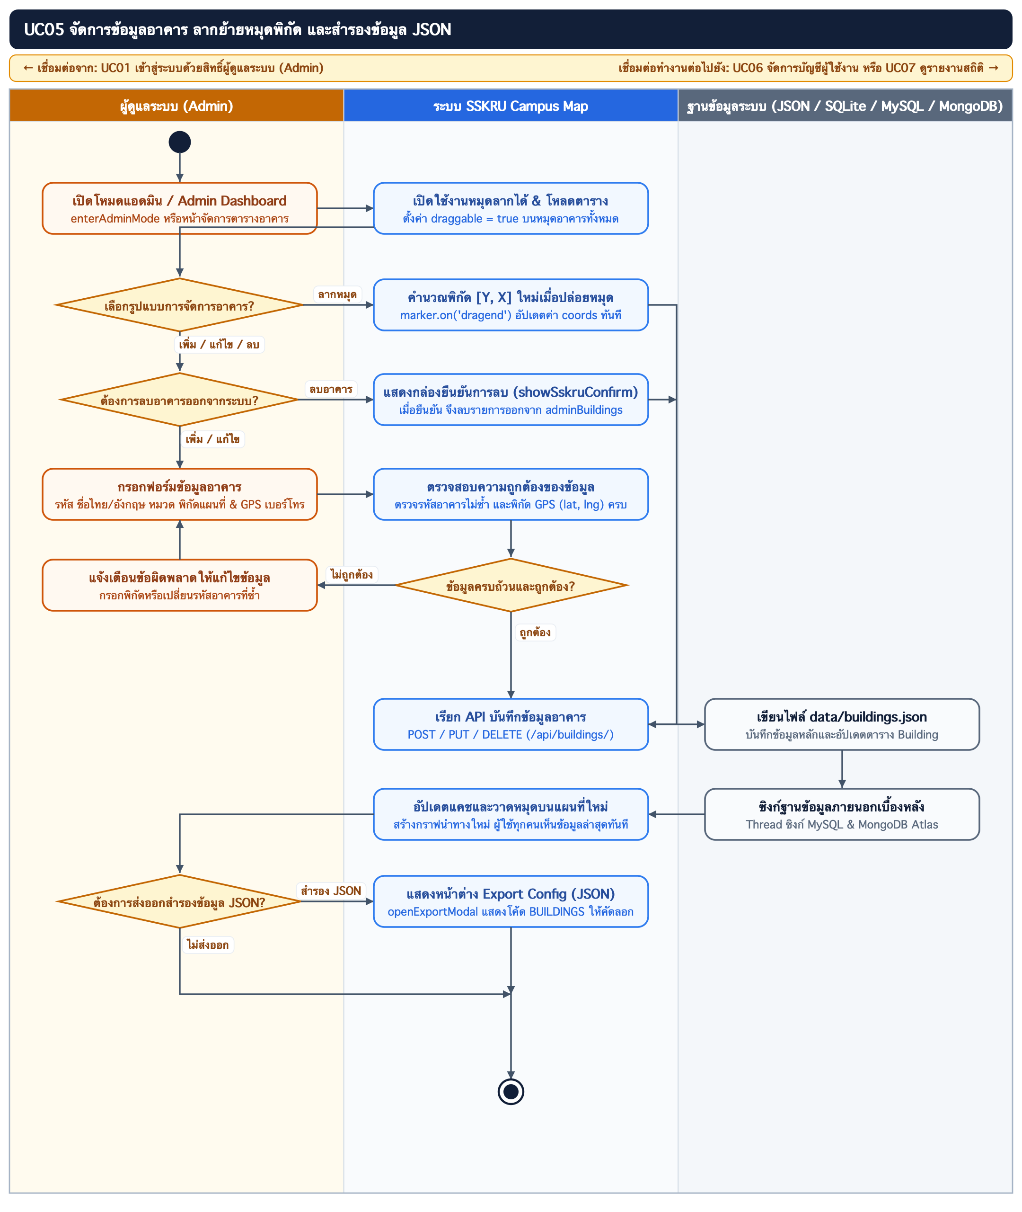
ภาพที่ 4.7 Activity Diagram ของ UC05: จัดการข้อมูลอาคาร ลากย้ายหมุดพิกัด และสำรองข้อมูล JSON
4.8 Activity Diagram ของ UC06: จัดการบัญชีผู้ใช้งานและอนุมัติสิทธิ์บุคลากร
แสดงขั้นตอนการตรวจสอบ Admin Token การดึงตารางรายชื่อนักศึกษาและบุคลากร การเพิ่ม แก้ไข ลบบัญชีผู้ใช้ การสลับสถานะอนุมัติสิทธิ์บุคลากร (is_approved) การตรวจสอบข้อมูลซ้ำ การแฮชรหัสผ่านด้วย SHA-256 และการบันทึกฐานข้อมูลพร้อมซิงก์ไฟล์ data/user_accounts.json:
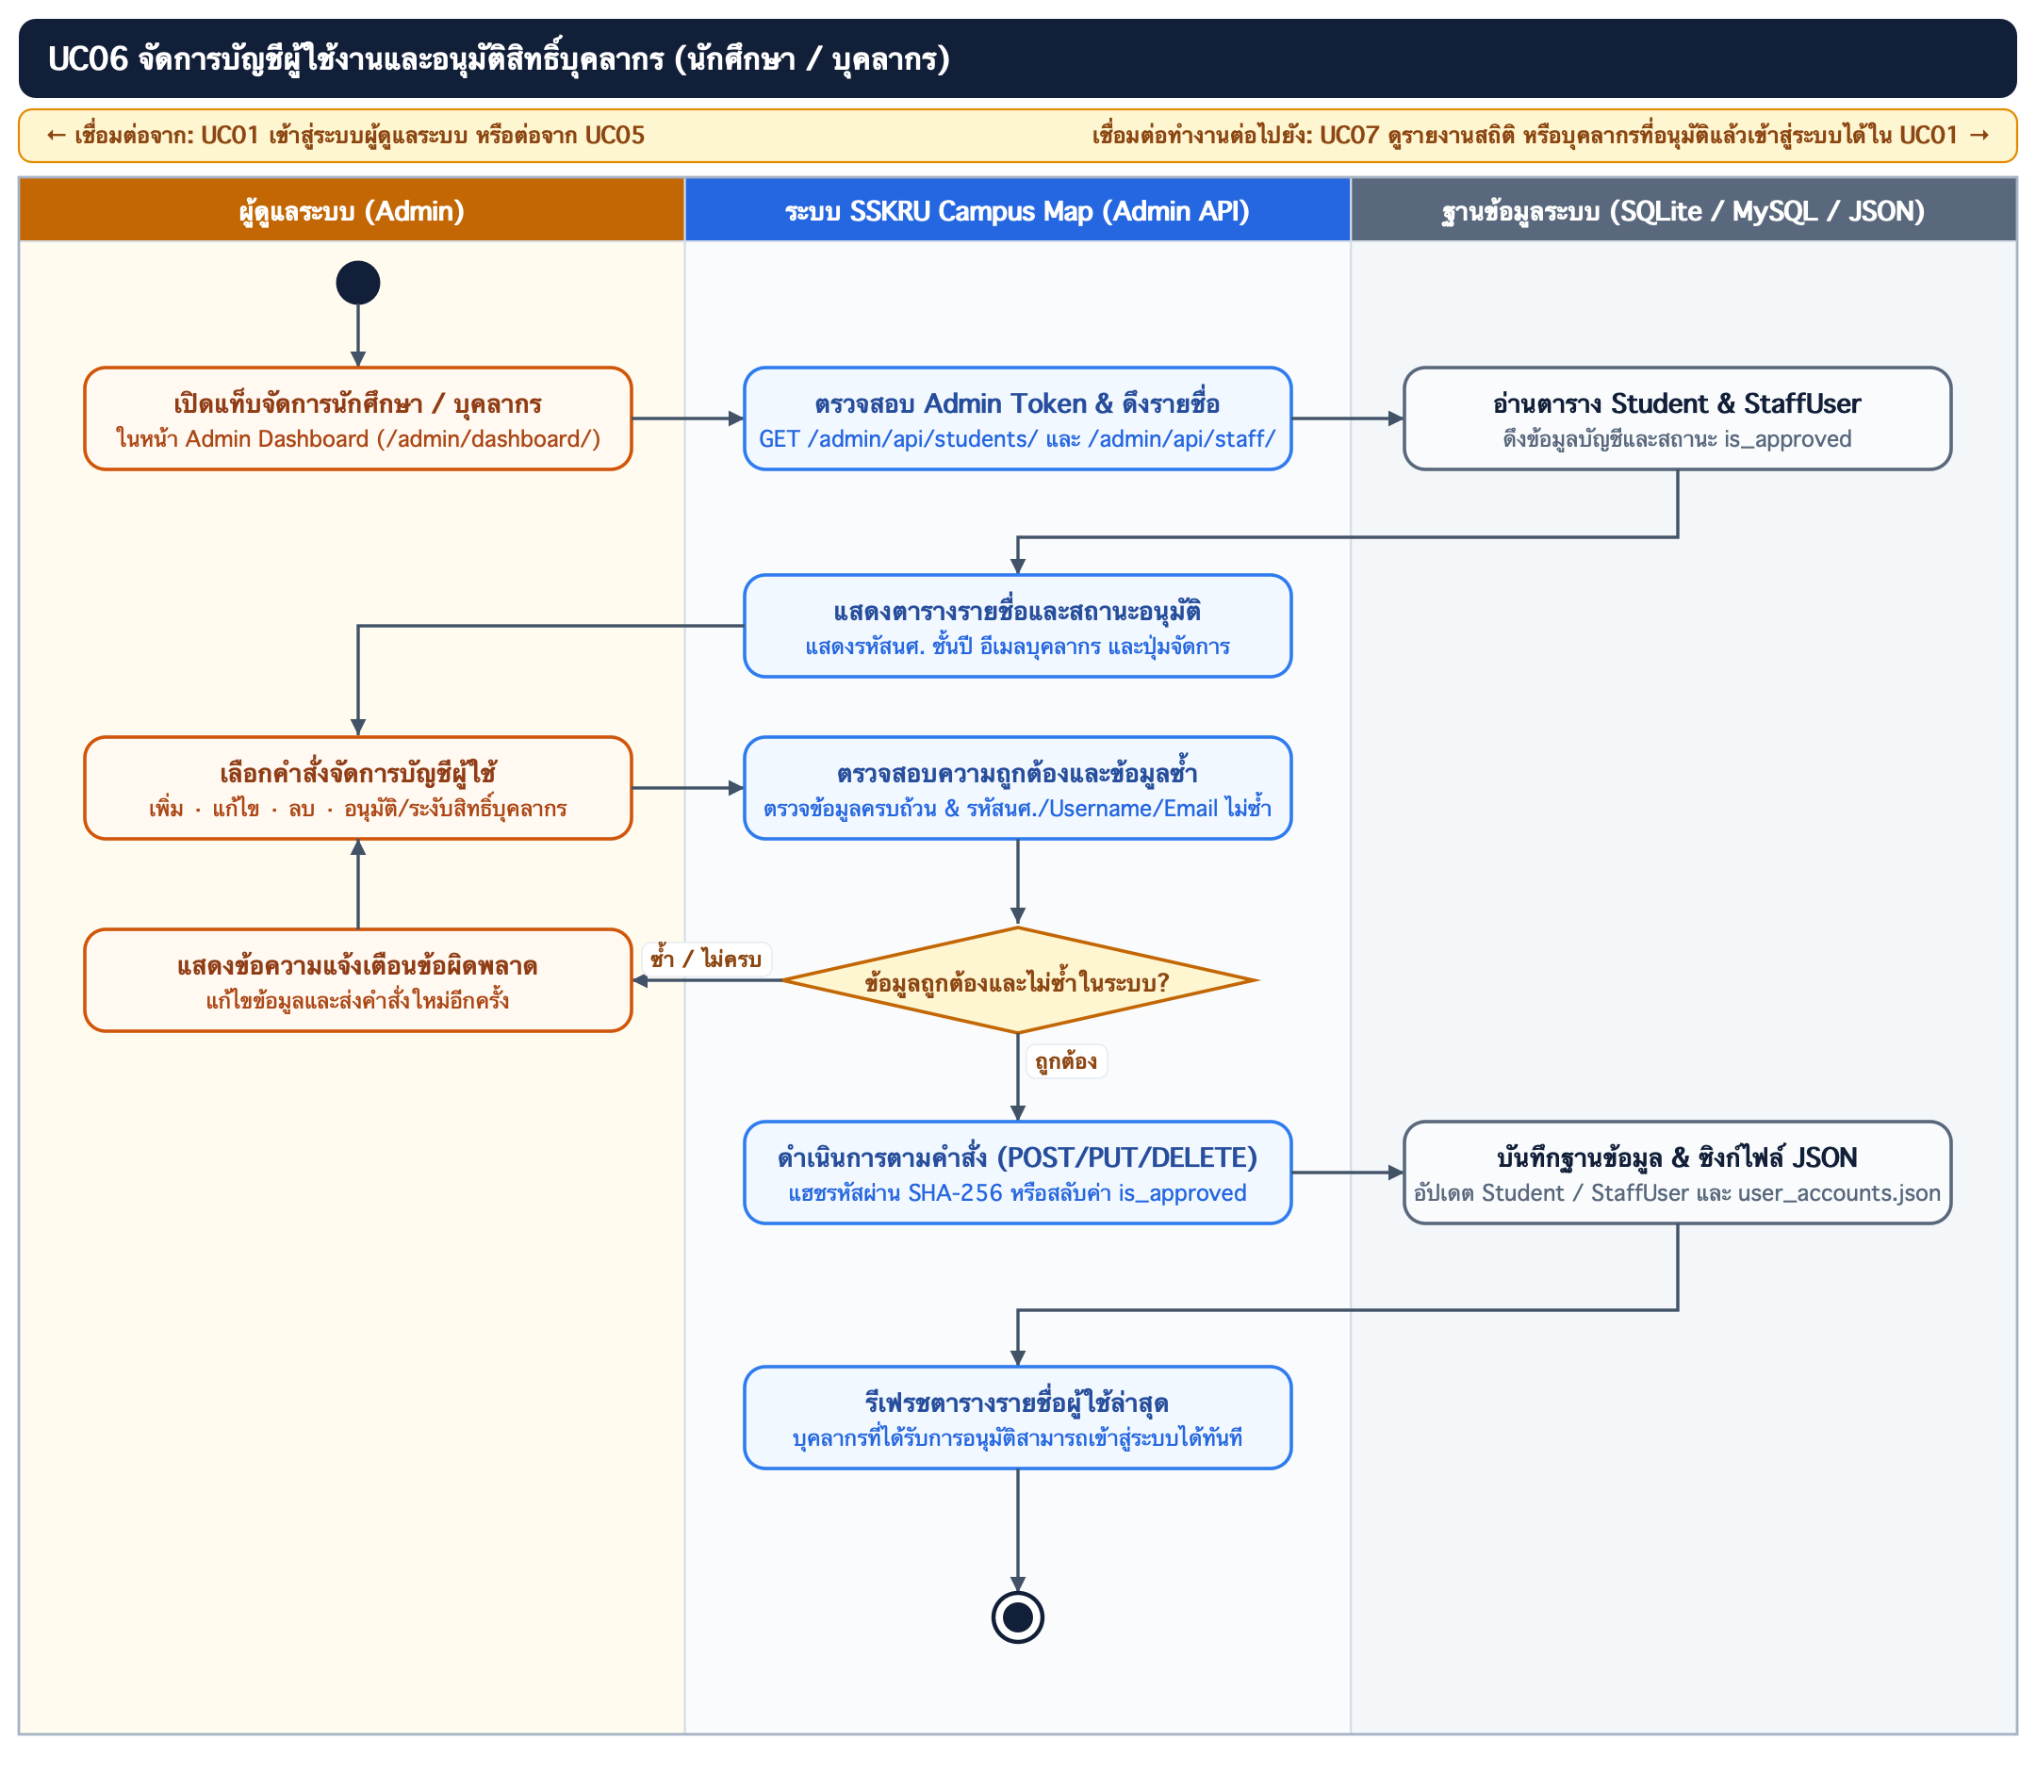
ภาพที่ 4.8 Activity Diagram ของ UC06: จัดการบัญชีผู้ใช้งานและอนุมัติสิทธิ์บุคลากร
4.9 Activity Diagram ของ UC07: ดูรายงานสถิติการใช้งานและประวัติกิจกรรมระบบ
แสดงขั้นตอนการตรวจสอบสิทธิ์ผู้ดูแลระบบและการคิวรีข้อมูลจากตาราง VisitorLog, UserEvent และ UserActivityLog เพื่อคำนวณยอดผู้เข้าชมวันนี้และย้อนหลัง 7 วัน แยกสัดส่วนอุปกรณ์/OS จัดอันดับอาคารและคำค้นยอดนิยม และแสดงตารางประวัติกิจกรรมของผู้ใช้ทุกบทบาทบนหน้า Admin Dashboard:
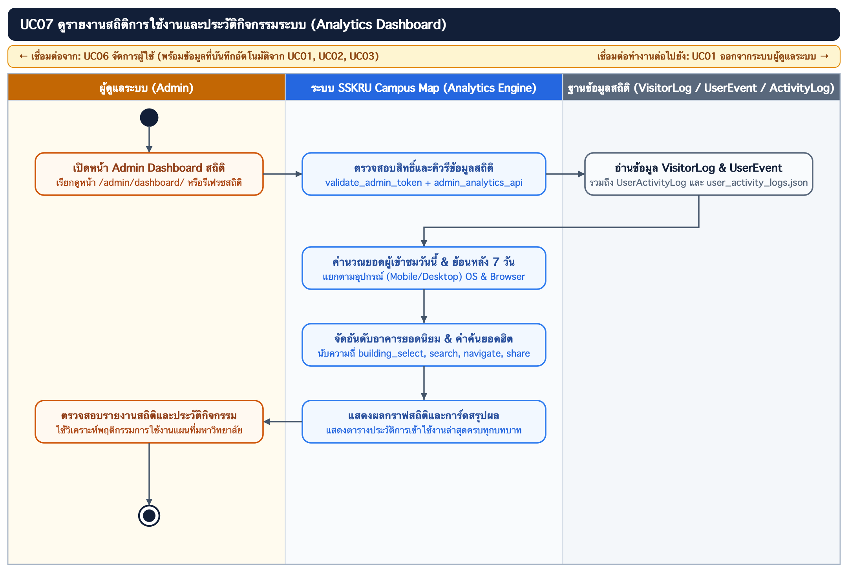
ภาพที่ 4.9 Activity Diagram ของ UC07: ดูรายงานสถิติการใช้งานและประวัติกิจกรรมระบบ

